

Kahramanmaraş Sütçü İmam Üniversitesi
Spor Bilimleri Fakültesi
2025 Kurum İç Değerlendirme Raporu

2025 Yılı Birim İç Değerlendirme Raporu

DÜZEY
Tüm başlıklar için düzeyiniz (süreçler ve kanıtları esas alınarak) belirtilmelidir

Düzey: 4

Düzey: 2
-Planlama

Düzey: 3
-Planlama
-Uygulama

Düzey: 5
-Örnek

-Planlama

Düzey: 1
-Çalışma yok
-Uygulama
-Kontrol etme
-Önlem alma (PUKÖ)

Planlama, tanımlı | Planlama ve tanımlı | Kurumun genelini | Kurumun genelini | İçselleştirilmiş,
süreç veya | süreç bulunmakta; | kapsayan | kapsayan | sistematik,
mekanizma | ancak herhangi bir | uygulamalar var ve | uygulamların | sürüdürülebilir ve
bulunmuyor | uygulama yok veya | uygulamalardan bazı | sonuçları izlenmekte | örnek gösterilebilir
 | kısmi uygulamalar | sonuçlar elde | ve paydaşların | uygulamalar var
 | var | edilmiştir. | katılımıyla
 |  | Ancak sonuçları | iyileştirilmektedir
 |  | izlenmemekte veya
 |  | kısmen
 |  | izlenmektedir

KANITLAR
Tüm süreçlerde yürütülen faaliyetler için eklenmelidir.

- Kanıtlar birimlerin arşivlerine bulunan; bir üst birime ve sonuçta Rektörlük üzerinden Strateji
Geliştirme Daire Başkanlığı ve Kalite Komisyonuna sunulacak, her türlü belgedir.

-Karar | -Yayın | -Anket | -Rapor | -Görsel | -Birimin kendi web sayfadaki kalıcı link
-Yazı | -Kitap | -Liste | - Katalog | -Broşür | -Geribildirim -Diğer

- Faaliyetlerin ispatını sağlayacak kanıtların tamamı, tüm sorumlu birimler tarafından bir sonraki sayfadaki örnektekine benzer şekilde kanıtlar kısmına eklenmelidir. Raporun son halinde bu sayfa ve örnek sayfası çıkarılmalıdır.

KALİTE POLİTİKASI VE EĞİTİM-ÖĞRETİM POLİTİKASI
Kalite komisyonu tarafından ‘Kalite Politikası ve Eğitim-Öğretim Politikası’ oluşturulmuştur.
Kalite Politikası ve Eğitim-Öğretim Politikası
Düzey: 3
https://spor.ksu.edu.tr/Default.aspx?SId=27668

Kanıtlar
- X.1.1.1. Kalite Politikası ve Eğitim-Öğretim Politikası (belge/link)
- X.1.1.2. Bölümlere ait eski ve yeni müfredatları, iç-dış paydaş toplantılarının katılımcı listeleri / görüşleri, kararlar (belge/linkler)
- X.1.1.4. Rektörlük kararı (belge/linkler)

KURUM HAKKINDA BİLGİLER
Birim/Bölüm/Programa ait tarihsel gelişimi, misyonu, vizyonu, değerleri, hedefleri, organizasyon yapısı ve iyileştirme alanları hakkında bilgi verilmeli ve aşağıdaki hususları içerecek şekilde düzenlenmelidir.
 | DÜZEY GEREKMEMEKTEDİR
1. İletişim Bilgileri  Spor Bilimleri Fakültesi, akademik ve idari faaliyetlerini Fakülte Dekanlığı koordinasyonunda sürdürmektedir. Fakülte bünyesinde yer alan bölümlerin akademik yönetimi bölüm başkanlıkları aracılığıyla yürütülmekte olup, fakülteye ilişkin iletişim ve koordinasyon bilgilerine üniversitenin resmî web sayfası üzerinden erişilebilmektedir  - İletişim Bilgileri Spor Bilimleri Fakültesi  Prof.Dr. Ünal TÜRKÇAPAR (Dekan)  Dahili : 2180 e- mail:uturkcapar@ksu.edu.tr  Prof.Dr. Hüseyin EROĞLU (Dekan Yardımcısı)  Dahili : 2182 e- mail:erogluh@ksu.edu.tr  Dr.Öğrt. Üyesi Gönül YAVUZ (Dekan Yardımcısı)  Dahili:2192 e-mail: gonulyavuz@ksu.edu.tr  - İletişim Bilgileri Beden Eğitimi ve Spor. Böl. Baş.  Prof. Dr. Ökkeş Alpaslan GENÇAY (Beden Eğitimi ve Spor Böl. Bşk.)  Dahili: 2195 e- mail: alpaslan@ksu.edu.tr  Doç. Dr. Cihat KORKMAZ (Beden Eğitimi ve Spor Böl. Bşk. Yrd.)  Dahili: 2210 e- mail: cihatkorkmaz@ksu.edu.tr  - İletişim Bilgileri Antrenörlük Eğitimi Böl. Baş.  Prof. Dr. Tamer KARADEMİR (Ant. Eğit. Böl. Bşk.)  Dahili: 2196 e- mail: tkarademir@ksu.edu.tr  - İletişim Bilgileri Spor Yöneticiliği. Böl. Baş.  Doç. Dr. Davut ATILGAN (Spor Yön. Böl. Bşk.)  Dahili: 2205 e-mail: davutatilgan@ksu.edu.tr  Dr.Öğr.Üyesi MÜJDE ATICI (Beden Eğitimi ve Spor Böl. Bşk. Yrd.)  Dahili:2187 e-mail mujdeatici@ksu.edu.tr  Dr.Öğr.Üyesi TAYFUN KARA (Beden Eğitimi ve Spor Böl. Bşk. Yrd.)  Dahili:4718 e-mail tayfunkara@ksu.edu.tr  - Tarihsel Gelişimi  Spor Bilimleri Fakültesinin temelleri, 1996 yılında Fen-Edebiyat Fakültesine bağlı olarak açılan Beden Eğitimi ve Spor Öğretmenliği Programı ile atılmıştır. 2000 yılında kurulan Beden Eğitimi ve Spor Yüksekokulu bünyesinde eğitim-öğretim faaliyetleri sürdürülmüş; 2000–2001 Eğitim-Öğretim yılında yüksekokul bünyesinde Antrenörlük Eğitimi ve Spor Yöneticiliği programları açılarak akademik yapı genişletilmiştir.  2004–2005 Eğitim-Öğretim yılından itibaren Sosyal Bilimler Enstitüsü bünyesinde Beden Eğitimi ve Spor alanında Yüksek Lisans Programı açılmış, 09.07.2010 tarihli Yükseköğretim Genel Kurulu kararı ile lisansüstü programlar Sağlık Bilimleri Enstitüsüne aktarılmıştır.  06.02.2021 tarih ve 31387 sayılı Resmî Gazete’de yayımlanan 3519 sayılı karar ile Beden Eğitimi ve Spor Yüksekokulu kapatılarak Spor Bilimleri Fakültesine dönüştürülmüştür. Günümüzde fakülte bünyesinde Beden Eğitimi ve Spor Öğretmenliği, Antrenörlük Eğitimi ve Spor Yöneticiliği bölümlerinde lisans düzeyinde eğitim-öğretim faaliyetleri yürütülmekte; Sağlık Bilimleri Enstitüsü bünyesinde Beden Eğitimi ve Spor Anabilim Dalında Yüksek Lisans ve Doktora programları aktif olarak devam etmektedir.  Fakülte, eğitim-öğretim faaliyetlerini Üniversite Avşar Yerleşkesinde sürdürmektedir. Fakülte hizmet binasında 10 adet derslik, 1 adet kantin, 1 adet okuma salonu ve 25 adet akademik çalışma ofisi bulunmaktadır. Uygulamalı derslerde ise Sağlık Kültür ve Spor Daire Başkanlığına ait spor salonları ve açık alan spor tesislerinden yararlanılmaktadır.  Fakülte bünyesinde farklı bölümlerde öğrenim gören öğrenciler ile birlikte akademik ve idari personel, eğitim-öğretim, araştırma ve topluma hizmet faaliyetlerini bütüncül bir anlayışla sürdürmektedir.  - Misyonu, Vizyonu, Değerleri ve Hedefleri  Misyon:  Spor bilimleri alanında bilimsel bilgiye sahip, mesleki yeterliliği yüksek, pedagojik donanımı gelişmiş, etik değerlere bağlı, milli ve evrensel değerlere saygılı, topluma ve eğitim sistemine katkı sağlayabilecek nitelikli bireyler yetiştirmektir.  Vizyon:  Ulusal ve uluslararası düzeyde tercih edilen, spor bilimleri alanında kalite odaklı eğitim sunan, yenilikçi, bilimsel gelişmeleri yakından takip eden ve sürekli gelişimi esas alan saygın bir fakülte olmaktır.  Değerler:  Bilimsellik, etik ilkelere bağlılık, şeffaflık, katılımcılık, öğrenci odaklılık, toplumsal sorumluluk, adalet, eşitlik, çağdaşlık, sürekli gelişim, kalite, yenilikçilik ve çevreye duyarlılık fakültenin temel değerlerini oluşturmaktadır.  Hedefler  Eğitim-öğretim süreçlerinin sürekli iyileştirilmesi,  Spor bilimleri alanında nitelikli insan kaynağı yetiştirilmesi,  Akademik araştırma ve yayın faaliyetlerinin artırılması,  Toplumsal katkı ve paydaş iş birliklerinin geliştirilmesi,  Ulusal ve uluslararası düzeyde görünürlüğün artırılmasıdır. | https://spor.ksu.edu.tr/Default.aspx?SId=30361
 | https://spor.ksu.edu.tr/Default.aspx?SId=23286

A. LİDERLİK, YÖNETİM ve KALİTE

A.1. Liderlik ve Kalite
Kurum, kurumsal dönüşümünü sağlayacak yönetim modeline sahip olmalı, liderlik yaklaşımları uygulamalı, iç kalite güvence mekanizmalarını oluşturmalı ve kalite güvence kültürünü içselleştirmelidir.

AÇIKLAMALAR:

- İlgili mevzuata göre: Yönetim yapısı ve idari görev yapısı
https://spor.ksu.edu.tr/Default.aspx?SId=29549

A.1.1. Yönetim modeli ve idari yapı
Fakültenin yönetim modeli ve idari yapısı yasal düzenlemeler çerçevesince oluşturulmuştur.
Karar verme mekanizmaları, kontrol ve denge unsurları; kurulların çok sesliliği ve bağımsız hareket kabiliyeti, paydaşların temsil edilmesi; öngörülen yönetim modeli ile gerçekleşmenin karşılaştırılması, modelin kurumsallığı ve sürekliliği yerleşmiş ve benimsenmiştir. Dekan yardımcılarının (üst yönetimin) çalışma tarzı, yetki ve sorumlulukları, kurumun akademik camiasıyla iletişimi; üst yönetim tarzının hedeflenen kurum kimliği ile uyumu yerleşmiş ve benimsenmiştir. Organizasyon şeması ve bağlı olma/rapor verme ilişkileri; görev tanımları, iş akış süreçleri vardır ve gerçeği yansıtmaktadır; ayrıca bunlar yayımlanmış ve işleyişin paydaşlarca bilinirliği sağlanmıştır.
Düzey: 3

- Yönetim ve İdari Yapısal Şema
https://spor.ksu.edu.tr/Default.aspx?SId=24166
- Bölüm ve Teşkilat yapısı
https://sporbeseb.ksu.edu.tr/

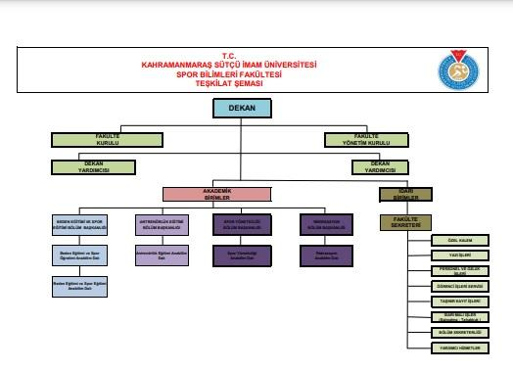

A. LİDERLİK, YÖNETİM ve KALİTE
A.1. Liderlik ve Kalite
Düzey:2
A.1.2. Liderlik

Fakültede Dekanın ve süreç liderlerinin yükseköğretim ekosistemindeki değişim, belirsizlik ve karmaşıklığı dikkate alan bir kalite güvencesi sistemi ve kültürü oluşturma konusunda sahipliği ve motivasyonu yüksektir. Bu süreçler çevik bir liderlik yaklaşımıyla yönetilmeye çalışılmaktadır.

Fakültede liderlik anlayışı ve koordinasyon kültürü yerleşmiştir. Bölüm Başkanları Fakültenin değerleri ve hedefleri doğrultusunda stratejilerinin yanı sıra; yetki paylaşımını, ilişkileri, zamanı, kurumsal motivasyon ve stresi de etkin ve dengeli biçimde yönetmektedir.

Akademik ve idari birimler ile yönetim arasında etkin bir iletişim ağı oluşturulmuştur.

Liderlik süreçleri ve kalite güvencesi kültürünün
İçselleştirilmesi süreci devam etmektedir.
Kanıtlar
1. Fakültemizde ki diğer bölüm başkanları ile bir araya gelinerek fakültenin değerleri, hedefleri belirlenmektedir.
2. Akademik ve idari personel ile fakülte yönetimi arasında iletişim politikası belirlenmiştir.

3.Bölüm Başkanlıkları ile yapılan toplantı ve bilgilendirmeler akademik ve idari personel ile yapılan toplantı ve bilgilendirmeler yapılmaktadır.
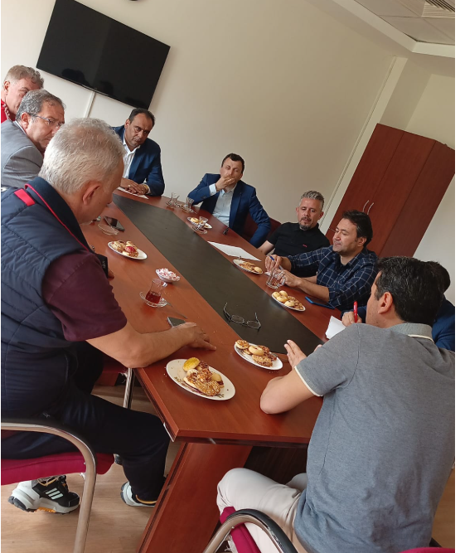

A. LİDERLİK, YÖNETİM ve KALİTE
A.1. Liderlik ve Kalite
 | Düzey: 2
A.1.3. Kurumsal dönüşüm kapasitesi  Yükseköğretim ekosistemi içerisindeki değişimleri, küresel eğilimleri, ulusal hedefleri ve paydaş beklentilerini dikkate alarak kurumun geleceğe hazır olmasını sağlayan çevik yönetim yetkinliği vardır. Geleceğe uyum için amaç, misyon ve hedefler doğrultusunda kurumu dönüştürmek üzere değişim yönetimi, kıyaslama, yenilik yönetimi gibi yaklaşımları kullanır ve kurumsal özgünlüğü güçlendirir. | 1. Fakültenin değerleri ve hedefleri doğrultusunda akademik ve idari personelin görevleri gereği genel olarak yaptıkları işin kurum kültürüne katkı sağlaması beklenmektedir.  2. Fakülte yönetim ve idari yapısı 2547 Sayılı Yükseköğretim Kanunu kapsamında düzenlenmiş olup stratejik plan çalışmaları kapsamında, misyonu ve vizyonu doğrultusunda yönetsel faaliyetlerini yürütmektedir.  3.Fakülte bünyesindeki tüm birimleri ve süreçleri kapsayan kurumsal kültür ve liderlik işlevleri, Fakülte Dekanlığı Yönetimi, Bölüm Başkanlıkları ve Dekanlığa bağlı tüm alt birimlerce (Dekan Yardımcıları, Fakülte Sekreteri, Komisyonlar ve İdari Birimler) yürütülmekte ve organizasyonlar gerçekleştirilmektedir. Fakültesi komisyonlar (Disiplin (Soruşturma) Komisyonu, Dergi Yayın Komisyonu, Sınav ve Ders Programları Komisyonu, Kalite Komisyonu, Stratejik Plan Üyeleri) bulunmaktadır.
Kanıtlar

Yönetim
https://spor.ksu.edu.tr/Default.aspx?SId=30355

Komisyonlar
https://spor.ksu.edu.tr/Default.aspx?SId=27668

A. LİDERLİK, YÖNETİM ve KALİTE
A.1. Liderlik ve Kalite
 | Düzey:2
A.1.4.İç kalite güvencesi mekanizmaları  PUKÖ çevrimleri itibarı ile takvim yılı temelinde hangi işlem, süreç, mekanizmaların devreye gireceği planlanmış, akış şemaları belirlidir.  Sorumluluklar ve yetkiler tanımlanmıştır. Gerçekleşen uygulamalar değerlendirilmektedir. Takvim yılı temelinde tasarlanmayan diğer kalite döngülerinin ise tüm katmanları içerdiği kanıtları ile belirtilmiştir, gerçekleşen uygulamalar değerlendirilmektedir.  Kuruma ait kalite güvencesi rehberi gibi, politika ayrıntılarının yer aldığı erişilebilen ve güncellenen bir doküman bulunmaktadır. | Bölüm kalite komisyonları, akademik ve idari personelin katılımıyla toplantılar gerçekleştirerek kalite güvencesi süreçlerini değerlendirmekte ve iyileştirme çalışmalarına yönelik geri bildirimler almaktadır.
Kanıtlar
Bölüm kalite komisyonları, akademik ve idari personelin katılımıyla gerçekleştirilen toplantılar.

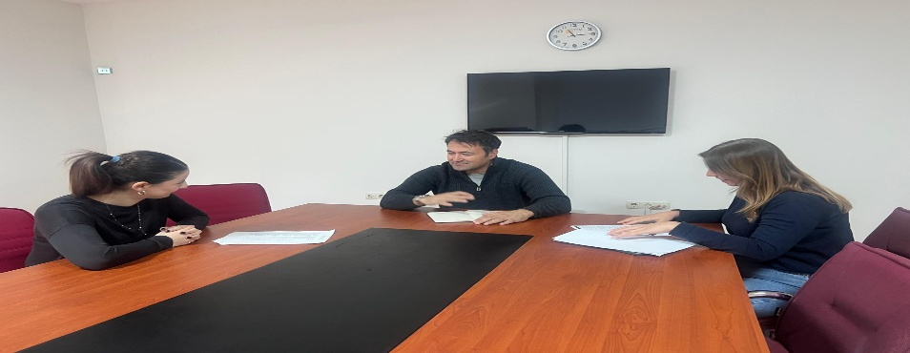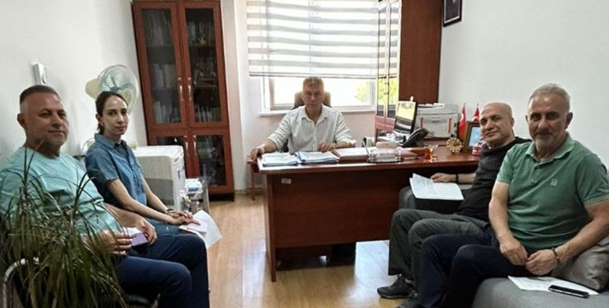

A. LİDERLİK, YÖNETİM ve KALİTE
A.1. Liderlik ve Kalite
 | Düzey: 2
A.1.5. Kamuoyunu bilgilendirme ve hesap verebilirlik  Kamuoyunu bilgilendirme ilkesel olarak benimsenmiştir, hangi kanalların nasıl kullanılacağı tasarlanmıştır, erişilebilir olarak ilan edilmiştir ve tüm bilgilendirme adımları sistematik olarak atılmaktadır. Kurum web sayfası (https://spor.ksu.edu.tr/) doğru, güncel, ilgili ve kolayca erişilebilir bilgiyi vermektedir; bunun sağlanması için gerekli mekanizma mevcuttur. Kurumsal özerklik ile hesap verebilirlik kavramlarının birbirini tamamladığına ilişkin bulgular mevcuttur. İçe ve dışa hesap verme yöntemleri kurgulanmıştır ve uygulanmaktadır.  Sistematiktir, ilan edilen takvim çerçevesinde gerçekleştirilir, sorumluları nettir. Alınan geri beslemeler ile etkinliği değerlendirilmektedir.  Kurumun bölgesindeki dış paydaşları, ilişkili olduğu yerel yönetimler, diğer üniversiteler, kamu kurumu kuruluşları, sivil toplum kuruluşları, sanayi ve yerel halk ile ilişkileri değerlendirilmektedir. | Kamuoyunu bilgilendirme ilkesel olarak benimsenmiştir.
Kanıtlar
Kamuoyunu bilgilendirme ilkesel olarak benimsenmiştir, hangi kanalların nasıl kullanılacağı tasarlanmıştır, erişilebilir olarak ilan edilmiştir ve tüm bilgilendirme adımları sistematik olarak atılmaktadır. Kurum web sayfası (https://spor.ksu.edu.tr/) doğru, güncel, ilgili ve kolayca erişilebilir bilgiyi vermektedir.

A. LİDERLİK, YÖNETİM ve KALİTE
A.2. Misyon ve Stratejik Amaçlar
Kurum; vizyon, misyon ve amacını gerçekleştirmek üzere politikaları doğrultusunda oluşturduğu stratejik amaçlarını ve hedeflerini planlayarak uygulamalı, performans yönetimi kapsamında sonuçlarını izleyerek değerlendirmeli ve kamuoyuyla paylaşmalıdır.
AÇIKLAMALAR:

Misyon:
Spor bilimleri alanında bilimsel bilgiye sahip, mesleki yeterliliği yüksek, pedagojik donanımı gelişmiş, etik değerlere bağlı, milli ve evrensel değerlere saygılı, topluma ve eğitim sistemine katkı sağlayabilecek nitelikli bireyler yetiştirmektir.

Vizyon:
Ulusal ve uluslararası düzeyde tercih edilen, spor bilimleri alanında kalite odaklı eğitim sunan, yenilikçi, bilimsel gelişmeleri yakından takip eden ve sürekli gelişimi esas alan saygın bir fakülte olmaktır.
 | Düzey:3
A.2.1. Misyon, vizyon ve politikalar  Misyon ve vizyon ifadesi tanımlanmıştır, kurum çalışanlarınca bilinir ve paylaşılır. Kuruma özeldir, sürdürülebilir bir gelecek yaratmak için yol göstericidir.  Kalite güvencesi politikası vardır, paydaşların görüşü alınarak hazırlanmıştır. Politika kurum çalışanlarınca bilinir ve paylaşılır. Politika belgesi yalın, somut, gerçekçidir. Sürdürülebilir kalite güvencesi sistemini ana hatlarıyla tarif etmektedir. Kalite güvencesinin yönetim şekli, yapılanması, temel mekanizmaları, merkezi kurgu ve birimlere erişimi açıklanmıştır.  Aynı şekilde eğitim ve öğretim (uzaktan eğitimi de kapsayacak şekilde),araştırma ve geliştirme, toplumsal katkı, yönetim sistemi ve uluslararasılaşma politikaları vardır ve kalite güvencesi politikası için sayılan özellikleri taşır. Bu politika ifadelerinin somut sonuçları, uygulamalara yansıyan etkileri vardır; örnekleri sunulabilir. | Misyon ve vizyon ifadesi tanımlanmıştır, kurum çalışanlarınca bilinir ve paylaşılır. Kuruma özeldir, sürdürülebilir bir gelecek yaratmak için yol göstericidir.
Kanıtlar
Kurum web sayfası (Kahramanmaraş Sütçü İmam Üniversitesi (ksu.edu.tr) doğru, güncel, ilgili ve kolayca erişilebilir bilgiyi vermektedir.

A. LİDERLİK, YÖNETİM ve KALİTE
A.2. Misyon ve Stratejik Amaçlar
 | Düzey: 2
A.2.2. Stratejik amaç ve hedefler  Stratejik Plan* kültürü ve geleneği vardır, mevcut dönemi kapsayan, kısa / orta uzun vadeli amaçlar, hedefler, alt hedefler, eylemler ve bunların zamanlaması, önceliklendirilmesi, sorumluları, mali kaynakları bulunmaktadır, tüm paydaşların görüşü alınarak (özellikle stratejik paydaşlar) hazırlanmıştır. Mevcut stratejik plan hazırlanırken bir öncekinin ayrıntılı değerlendirilmesi yapılmış ve kullanılmıştır; yıllık gerçekleşme takip edilerek ilgili kurullarda tartışılmakta ve gerekli önlemler alınmaktadır. | Stratejik Plan* kültürü ve geleneği vardır.
Kanıtlar
Kurum web sayfası (https://spor.ksu.edu.tr/) doğru, güncel, ilgili ve kolayca erişilebilir bilgiyi vermektedir.

A. LİDERLİK, YÖNETİM ve KALİTE
A.2. Misyon ve Stratejik Amaçlar
 | Düzey: 2
A.2.3. Performans yönetimi  Kurumda performans yönetim sistemleri bütünsel bir yaklaşımla ele alınmaktadır. Bu sistemler kurumun stratejik amaçları doğrultusunda sürekli iyileşmesine ve geleceğe hazırlanmasına yardımcı olur. Bilişim sistemleriyle desteklenerek performans yönetiminin doğru ve güvenilir olması sağlanmaktadır.  Kurumun stratejik bakış açısını yansıtan performans yönetimi süreç odaklı ve paydaş katılımıyla sürdürülmektedir. Tüm temel etkinlikleri kapsayan kurumsal (genel, anahtar, uzaktan eğitim vb.) performans göstergeleri tanımlanmış ve paylaşılmıştır.  Performans göstergelerinin iç kalite güvencesi sistemi ile nasıl ilişkilendirildiği tanımlanmış ve yazılıdır. Kararlara yansıma örnekleri mevcuttur.  Yıllar içinde nasıl değiştiği takip edilmektedir, bu izlemenin sonuçları yazılıdır ve gerektiği şekilde kullanıldığına dair kanıtlar mevcuttur. | Kurumda performans yönetim sistemleri bütünsel bir yaklaşımla ele alınmaktadır.  Kurumun stratejik bakış açısını yansıtan performans yönetimi süreç odaklı ve paydaş katılımıyla sürdürülmektedir.
Kanıtlar
KSÜ Akademik Teşvik Ödeneği

https://spor.ksu.edu.tr/Default.aspx?SId=27668

Paydaşlarla çalışmalar koordineli bir şekilde yürütülmektedir.
87963 sayılı yazı ile Fakültemiz öğrencilerine yüzme dersi için SKS ile yapılan yazışma ve cevap olarak 14/01/2022 tarih ve 89865 sayılı yazı.

A. LİDERLİK, YÖNETİM ve KALİTE
A.3. Yönetim Sistemleri
Kurum, stratejik hedeflerine ulaşmayı nitelik ve nicelik olarak güvence altına almak amacıyla mali, beşerî ve bilgi kaynakları ile süreçlerini yönetmek üzere bir sisteme sahip olmalıdır.
AÇIKLAMALAR:

 | Düzey:3
A.3.1. Bilgi yönetim sistemi  Kurumun önemli etkinlikleri ve süreçlerine ilişkin veriler toplanmakta, analiz edilmekte, raporlanmakta ve stratejik yönetim için kullanılmaktadır. Akademik ve idari birimlerin kullandıkları Bilgi Yönetim Sistemi entegredir ve kalite yönetim süreçlerini beslemektedir. | Kurum, stratejik hedeflerine nitelik ve nicelik açısından ulaşmayı güvence altına almak amacıyla mali işlerini yasal mevzuat çerçevesinde yürütmekte; beşerî ve bilgi kaynakları ile süreçlerini etkin biçimde yönetmeye yönelik bir sistem doğrultusunda faaliyetlerini sürdürmektedir.
Kanıtlar
Kurumun Stratejik Planlama komisyonu bulunmaktadır.
Prof. Dr. Tamer KARADEMİR (Başkan)
Doç. Dr. Hüseyin EROĞLU (Üye)
Doç. Dr. Davut ATILGAN (Üye)
Kurumun Birim Kalite Komisyonu bulunmaktadır.
Prof. Dr. Hüseyin EROĞLU (Başkan)
Doç. Dr. Cihat KORKMAZ (Üye)
Dr. Öğretim Üyesi Tayfun KARA (Üye)
Dr. Öğr. Ayşe Hazal BOYANMIŞ (Üye)
Şef Hüsne BAHAR(Sekreterya)
KSÜ Elektronik Belge Yönetim Sistemi
KSÜ Öğrenci İşleri Bilgi Sistemi
KSÜ Bilimsel Araştırma Projeleri Koordinasyon Birimi
Kalite ve Strateji Veri Sistemi (KASVES)
KSÜ Mezun Bilgi Sistemi
KSU Ek Ders Sistem

A. LİDERLİK, YÖNETİM ve KALİTE
A.3. Yönetim Sistemleri
 | Düzey: 2
A.3.2. İnsan kaynakları yönetimi  İnsan kaynakları yönetimine ilişkin kurallar ve süreçler bulunmaktadır. Şeffaf şekilde yürütülen bu süreçler kurumda herkes tarafından bilinmektedir. Eğitim ve liyakat öncelikli kriter olup, yetkinliklerin arttırılması temel hedeftir.  Çalışan (akademik - idari) memnuniyet, şikâyet ve önerilerini belirlemek ve izlemek amacıyla geliştirilmiş olan yöntem ve mekanizmalar uygulanmakta ve sonuçları değerlendirilerek iyileştirilmektedir. | Eğitim, şeffaflık ve liyakat öncelikli kriter olup, yetkinliklerin arttırılması temel hedeftir.
Kanıtlar
KSÜ 2025 İdare Faaliyet Raporu
https://www.ksu.edu.tr/depo/belgeler/KS%C3%9C%202023%20YILI%20%C4%B0DARE%20FAAL%C4%B0YET%20RAPORU_2402281353256338_2402291633273882.pdf

KSÜ 2024-2025 Stratejik Planı
https://kalite.ksu.edu.tr/depo/belgeler/KS%C3%9C%202023-2027%20Stratejik%20Plan%20web_2301101407282920.pdf

Ek Ders Ücret Ödemeleri Usul ve Esasları Yönergesi

https://www.ksu.edu.tr/depo/belgeler/Ek%20Ders%20%C3%9Ccret%20%C3%96demeleri%20Usul%20ve%20Esaslar%C4%B1%20Y%C3%B6nergesi%20(De%C4%9Fi%C5%9Fik%20Senato-28.03.2018)_1804031209547502.pdf

A. LİDERLİK, YÖNETİM ve KALİTE
A.3. Yönetim Sistemleri
 | Düzey: 2
A.3.3. Finansal yönetim  Temel gelir ve gider kalemleri tanımlanmıştır ve yıllar içinde izlenmektedir.  Toplam Cari Bütçe (gelir) = Devlet eğitim katkısı (merkezi bütçeden gelen ve araştırma-geliştirme kategorisindeki faaliyetlere ait olmayan tüm gelirler) öğrenci gelirleri (kaynağı öğrenci olan tüm gelirler:  1. ve 2. öğretim, tezsiz yüksek lisans, yaz okulu, hizmetler / harçlar, yemek-barınma ücreti vb.) + araştırma gelirleri (devletten merkezi bütçe içinde gelen + ulusal tahsis -yarışmasız projeler-) + ulusal yarışmacı araştırma destekleri + uluslar arası araştırma destekleri [özel hesap, döner sermaye, vakıftan gelen veya başkaca muhasebeleştirilen] + toplumsal katkı gelirleri (tıp, dişçilik vb.) fakültelerin sağlık hizmeti geliri [döner sermaye veya başkaca muhasebeleştirilen] + mühendislik, mimarlık vb fakültelerinin bilgi ve teknoloji transferi / projeler / uygulamalar geliri [döner sermaye veya başkaca muhasebeleştirilen] + erişkin eğitimi / yaşam boyu eğitim gelirleri + kira gelirleri + laboratuar / deney / ölçüm vb gelirler [özel hesap, döner sermaye, vakıftan gelen veya başkaca muhasebeleştirilen] + bağışlar (devlet dışı, şartlı veya şartsız olarak üniversiteye aktarılan kaynak) ayrıntısında izlenmektedir ve kurum profiliyle ilişkilendirilmektedir. | Temel gelir ve gider kalemlerine ilişkin işlemler, Dekanlık ve ilgili idari personel tarafından yıllık bazda hazırlanmaktadır. Bu süreçler, ilgili mevzuat ve üniversitenin mali işleyiş esasları doğrultusunda yürütülmektedir.  Fakültenin doğrudan bir gelir kaynağı bulunmamakta olup, mali işlemler ağırlıklı olarak personel maaş ödemeleri ile kapalı usul teklif yöntemiyle gerçekleştirilen satın alma giderlerinden oluşmaktadır. Söz konusu giderler, bütçe imkânları ve yasal çerçeve kapsamında planlanmakta ve izlenmektedir.
Kanıtlar
*657 – 2547 Sayılı Kanun Maddesine dayanarak maaş ödemesi ve yan ödemeler yapılır.
*4734 Sayılı Kanun Maddesine dayanarak satın alma işlemleri yapılmaktadır.
*6245 Sayılı Harcırah Kanun Maddesine dayanarak yolluklar yapılmaktadır.

A. LİDERLİK, YÖNETİM ve KALİTE
A.3. Yönetim Sistemleri
 | Düzey: 2
A.3.4. Süreç yönetimi  Tüm etkinliklere ait süreçler ve alt süreçler (uzaktan eğitim dâhil) tanımlıdır. Süreçlerdeki sorumlular, iş akışı, yönetim, sahiplenme yazılıdır ve kurumca içselleştirilmiştir. Süreç yönetiminin başarılı olduğunun kanıtları vardır. Sürekli süreç iyileştirme döngüsü kurulmuştur. | Fakültede dersler yüz yüze eğitim yöntemiyle yürütülmekte olup, derslere ilişkin bilgiler ve içerikler Uzaktan Eğitim Merkezi (UZEM) sistemi üzerinden güncel olarak tanımlanmakta ve izlenmektedir.
Kanıtlar
Bazı dersler ilgili mevzuata göre UZEM sistemi üzerinden yürütülmektedir.
https://uzem.ksu.edu.tr/

A. LİDERLİK, YÖNETİM ve KALİTE
A.4. Paydaş Katılımı
Kurum, iç ve dış paydaşlarının stratejik kararlara ve süreçlere katılımını sağlamak üzere geri bildirimlerini almak, yanıtlamak ve kararlarında kullanmak için gerekli sistemleri oluşturmalı ve yönetmelidir.
AÇIKLAMALAR:
Fakültemiz tarafından yürütülen kalite ve akreditasyon çalışmaları kapsamında, iç ve dış paydaş katılımını güçlendirmeye yönelik olarak istişare toplantıları düzenlenmektedir. Bu doğrultuda; fakülte bünyesindeki bölümlerin temsilcilerinin yer aldığı iç paydaşlar ile İl Millî Eğitim Müdürlüğü (Yükseköğretim Şube Müdürlüğü), Kahramanmaraş Gençlik ve Spor İl Müdürlüğü ve Kahramanmaraş Büyükşehir Belediyesi Kültür, Gençlik ve Spor Daire Başkanlığı temsilcilerinin katılım sağladığı dış paydaşlar, fakülte ve bölüm kalite komisyonu üyeleri ile bir araya gelmiştir.

“Sporun Mevcut Durumu ve Geleceği” başlığıyla gerçekleştirilen istişare toplantısı, 08.05.2025 Perşembe günü saat 10.00’da Dekanlık Toplantı Salonunda yapılmıştır. Toplantıda spor alanındaki güncel gelişmeler, eğitim-öğretim süreçleri, mezun yeterlilikleri ve paydaş beklentileri ele alınmış; elde edilen geri bildirimlerin fakültenin kalite güvencesi süreçlerinde ve iyileştirme çalışmalarında kullanılmasına karar verilmiştir.

Toplantı, fakültenin paydaş katılımına verdiği önemin bir göstergesi olarak değerlendirilmekte olup, kalite kültürünün geliştirilmesine katkı sağlamıştır.
Toplantıya katılan komisyon üyelerimize ve dış paydaşlarımıza teşekkür ederiz.

 | Düzey: 3
A.4.1. İç ve dış paydaş katılımı  İç ve dış paydaşların karar alma, yönetişim ve iyileştirme süreçlerine katılım mekanizmaları tanımlanmıştır. Gerçekleşen katılımın etkinliği, kurumsallığı ve sürekliliği irdelenmektedir. Uygulama örnekleri, iç kalite güvencesi sisteminde özellikle öğrenci ve dış paydaş katılımı ve etkinliği mevcuttur. Sonuçlar değerlendirilmekte ve bağlı iyileştirmeler gerçekleştirilmektedir. | Gerçekleştirilen toplantıda öğrencilerimizin kurum stajları, spor tesisleri, farklı branşlarda kulüplerin kurulması, yetenek taramaları, mezun öğrencilerimizin iş olanaklarını arttırma konularında fikir alışverişi yapılarak bu tür toplantıların daha da çoğaltılması ve oluşturulan gündemlerle ilgili somut adımlar atılması konusunda fikir birliğine varılmıştır.
Kanıtlar
https://spor.ksu.edu.tr/default.aspx?DId=91160

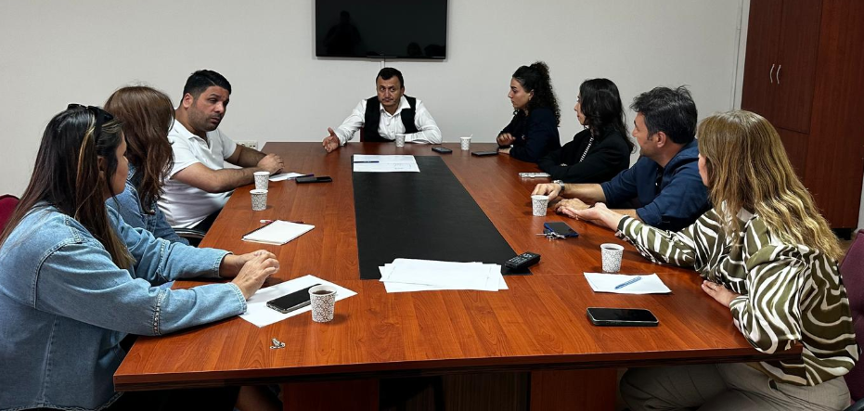

A. LİDERLİK, YÖNETİM ve KALİTE
A.4. Paydaş Katılımı
 | Düzey: 2
A.4.2. Öğrenci geri bildirimleri  Öğrenci görüşü (ders, dersin öğretim elemanı, diploma programı, hizmet ve genel memnuniyet seviyesi, vb) sistematik olarak ve çeşitli yollarla alınmakta, etkin kullanılmakta ve sonuçları paylaşılmaktadır. Kullanılan yöntemlerin geçerli ve güvenilir olması, verilerin tutarlı ve temsil eder olması sağlanmıştır.  Öğrenci şikâyetleri ve/veya önerileri için muhtelif kanallar vardır, öğrencilerce bilinir, bunların adil ve etkin çalıştığı denetlenmektedir. | Öğrenci görüşü (ders, dersin öğretim elemanı, diploma programı, hizmet  ve genel memnuniyet seviyesi, vb).
Kanıtlar
Öğrenci Bilgi Sistemi.

https://obs.ksu.edu.tr/oibs/ogrenci/login.aspx

Fakülte Web Sayfası
https://spor.ksu.edu.tr/

A. LİDERLİK, YÖNETİM ve KALİTE
A.4. Paydaş Katılımı
 | Düzey: 2
A.4.3. Mezun ilişkileri yönetimi  Mezunların işe yerleşme, eğitime devam, gelir düzeyi, işveren/ mezun memnuniyeti gibi istihdam bilgileri sistematik ve kapsamlı olarak toplanmakta, değerlendirilmekte, kurum gelişme stratejilerinde kullanılmaktadır. | Rektörlük bünyesinde MEZUN TAKİP SİSTEMİ bulunmaktadır.
Kanıtlar
MEZUN TAKİP SİSTEMİ linki.

https://obs.ksu.edu.tr/oibs/kariyer/

KSÜ Kariyer Planlama Sistemi (Mezun Portalı)
KSÜ Kariyer ve Girişimcilik Uygulama ve Araştırma Merkezi

A. LİDERLİK, YÖNETİM ve KALİTE
A.5. Uluslararasılaşma
Kurum, uluslararasılaşma stratejisi ve hedefleri doğrultusunda süreçlerini yönetmeli, organizasyonel yapılanmasını oluşturmalı ve sonuçlarını periyodik olarak izleyerek değerlendirmelidir.
AÇIKLAMALAR:

 | Düzey: 3
A.5.1. Uluslararasılaşma süreçlerinin yönetimi  Uluslararasılaşma süreçlerinin yönetimi ve organizasyonel yapısı kurumsallaşmıştır. Kurumun uluslararasılaşma politikası ile uyumludur. Yönetim ve organizasyonel yapının işleyişi ve etkinliği irdelenmektedir. | Erasmus+ Programı kapsamında Personel Ders Verme/Eğitim Alma Hareketliliği çerçevesinde ve Santarém Politeknik Üniversitesi – Rio Maior Spor Bilimleri Fakültesi ile Kahramanmaraş Sütçü İmam Üniversitesi Spor Bilimleri Fakültesi arasında imzalanmış İkili Anlaşma doğrultusunda, bölümümüz öğretim üyesi Doç. Dr. Cihat KORKMAZ bu anlaşma kapsamında 2024–2025 akademik yılı bahar döneminde (12/05/2025 – 16/05/2025) ziyaret gerçekleştirmiştir.  Erasmus+ Programı kapsamında Personel Ders Verme/Eğitim Alma Hareketliliği çerçevesinde ve Santarém Politeknik Üniversitesi – Rio Maior Spor Bilimleri Fakültesi ile Kahramanmaraş Sütçü İmam Üniversitesi Spor Bilimleri Fakültesi arasında imzalanmış İkili Anlaşma doğrultusunda bölümümüzde görevli Arş. Gör. Sacide TÜFEKÇİ 2024–2025 akademik yılı bahar yarıyılında personel hareketliliği gerçekleştirmiştir.  Macaristan Budapeştede düzenlenen “Social Media Analysis in The Context Of Social Responsibility Approach of Fan Groups” accepted by the committee to present as ORAL to the 10th International Conference on Lifelong Education and Leadership for All-ICLEL 2024. Konferansına, Dr. Öğr.Üyesi Tayfun ŞİRİN katılmıştır.  4-8 KASIM 2024 Tarihleri arasında Nijerya / Abujada yapılacak olan “Nijeryalı futbolcularda performans” değerlendirmesi ile ilgili Green Lock FC kulübünün düzenleyeceği uluslararası toplantıya davetli konuşmacı ve uygulayıcı olarak Dr. Öğr.Üyesi Tayfun ŞİRİN katılmıştır
Kanıtlar
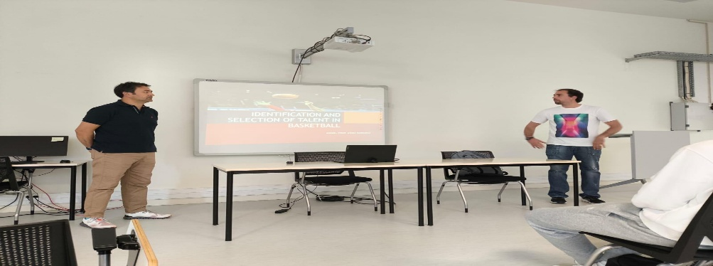
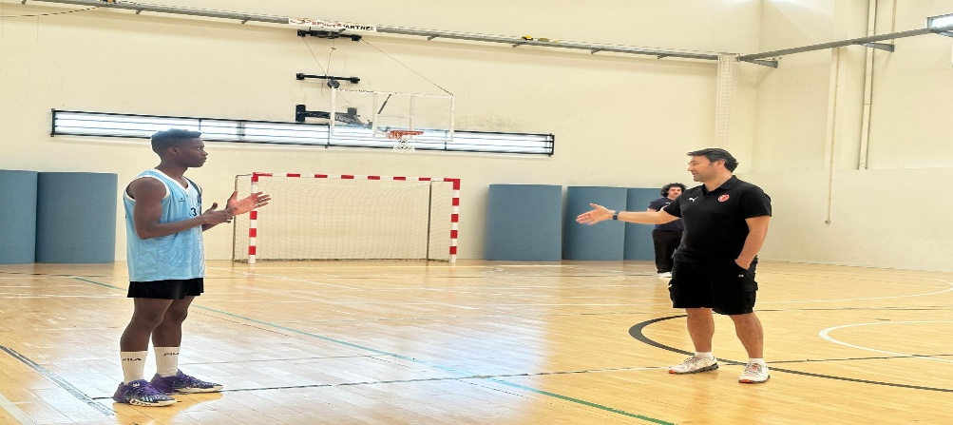
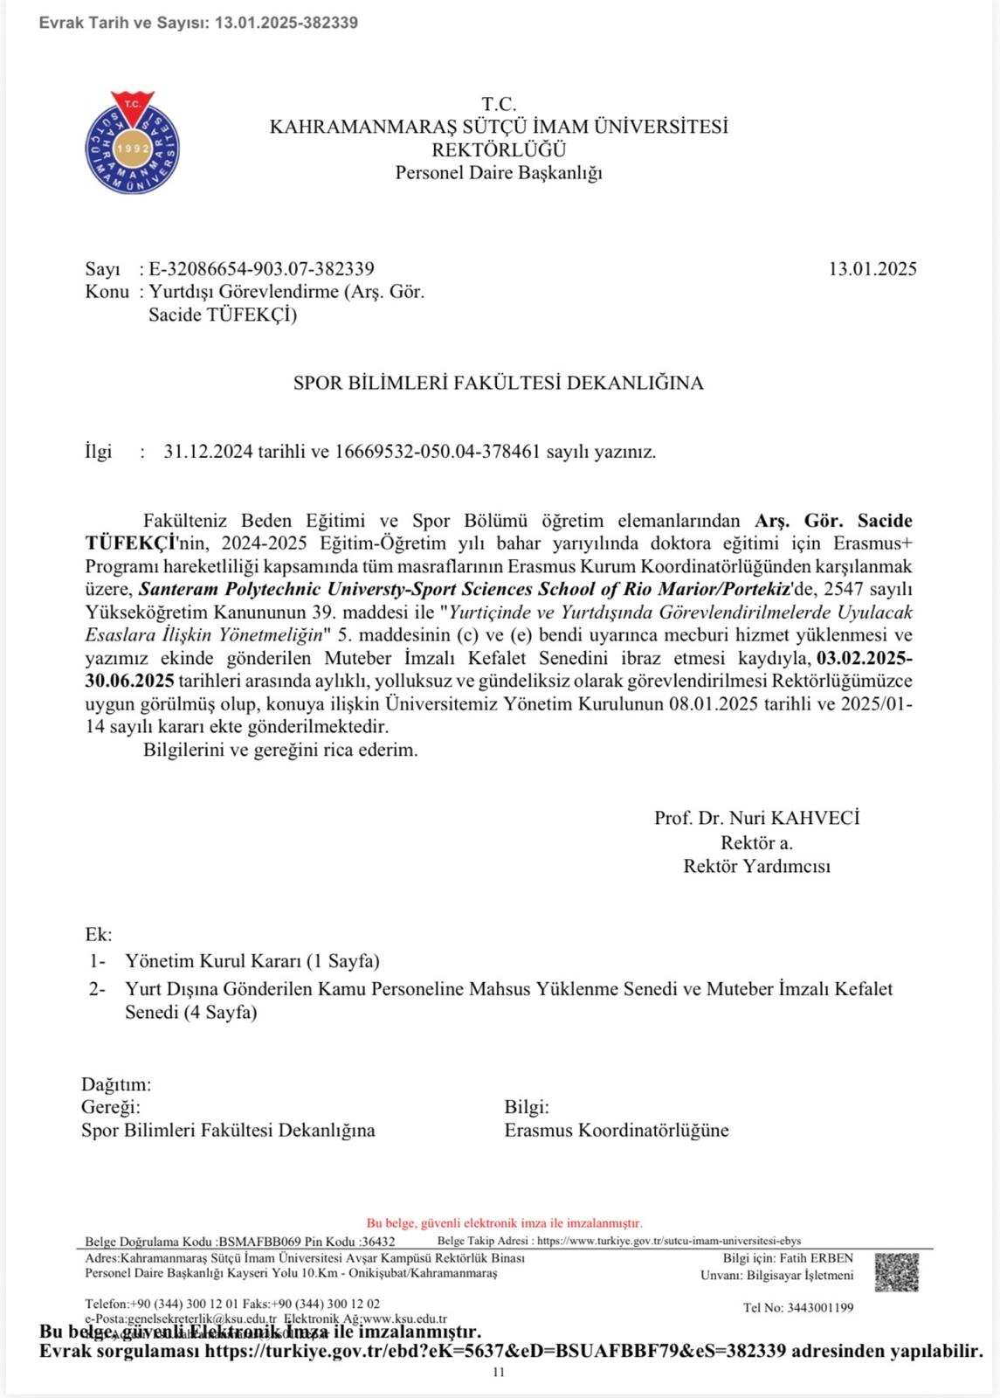
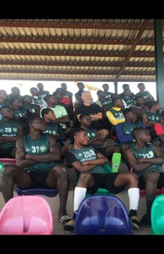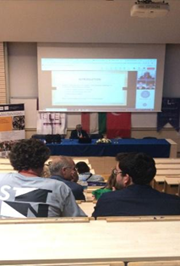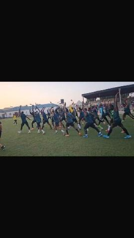

A. LİDERLİK, YÖNETİM ve KALİTE
A.5. Uluslararasılaşma
 | Düzey:2
A.5.2. Uluslararasılaşma kaynakları  Uluslararasılaşmaya ayrılan kaynaklar (mali, fiziksel, insan gücü) belirlenmiş, paylaşılmış, kurumsallaşmıştır, bu kaynaklar nicelik ve nitelik bağlamında izlenmekte ve değerlendirilmektedir. | Uluslararasılaşmaya ayrılan kaynaklar (mali, fiziksel, insan gücü), varsa  eklenecektir.
Kanıtlar
KSÜ Öğrenci Bilgi Sistemi
KSÜ Öğrenci İşleri Daire Başkanlığı Uluslararası Öğrenci Web Sayfası

A. LİDERLİK, YÖNETİM ve KALİTE
A.5. Uluslararasılaşma
Düzey:1
A.5.3. Uluslararasılaşma performansı

Uluslararasılaşma performansı izlenmektedir. İzlenme mekanizma ve süreçleri yerleşiktir, sürdürülebilirdir, iyileştirme adımlarının kanıtları vardır.
Kanıtlar

Dış İlişkiler Birimi-Uluslararası Öğrenci
KSÜ 2022 Performans Programı

B. EĞİTİM ve ÖĞRETİM
B.1. Program Tasarımı, Değerlendirmesi ve Güncellenmesi
Kurum, öğretim programlarını Türkiye Yükseköğretim Yeterlilikleri Çerçevesi ile uyumlu; öğretim amaçlarına ve öğrenme çıktılarına uygun olarak tasarlamalı, öğrencilerin ve toplumun ihtiyaçlarına cevap verdiğinden emin olmak için periyodik olarak değerlendirmeli ve güncellemelidir.
AÇIKLAMALAR:
 | Düzey: 2
B.1.1. Programların tasarımı ve onayı  Programların amaçları ve öğrenme çıktıları (kazanımları) oluşturulmuş, TYYÇ ile uyumu belirtilmiş, kamuoyuna ilan edilmiştir. Program yeterlilikleri belirlenirken kurumun misyon-vizyonu göz önünde bulundurulmuştur. Ders bilgi paketleri varsa ulusal çekirdek programı, varsa ölçütler (örneğin; akreditasyon ölçütleri vb.) dikkate alınarak hazırlanmıştır.  Kazanımların ifade şekli öngörülen bilişsel, duyuşsal ve devinimsel seviyeyi açıkça belirtmektedir. Program çıktılarının gerçekleştiğinin nasıl izleneceğine dair planlama yapılmıştır, özellikle kurumun ortak (generic) çıktıların irdelenme yöntem ve süreci ayrıntılı belirtilmektedir. Öğrenme çıktılarının ve gerekli öğretim süreçlerinin yapılandırılmasında bölüm bazında ilke ve kurallar bulunmaktadır. Program düzeyinde yeterliliklerin hangi eylemlerle kazandırılabileceği (yeterlilik-ders-öğretim yöntemi matrisleri) belirlenmiştir. Alan farklılıklarına göre yeterliliklerin hangi eğitim türlerinde (örgün, karma, uzaktan) kazandırılabileceği tanımlıdır. Programların tasarımında, fiziksel ve teknolojik olanaklar dikkate alınmaktadır (erişim, sosyal mesafe vb.) | Programların amaçları ve öğrenme çıktıları (kazanımları) oluşturulmuş, Türkiye Yükseköğretim Yeterlilikler Çerçevesi TYYÇ ile uyumu belirtilmiş, kamuoyuna ilan edilmiştir.  Kurumda, öğrenci başarısını ölçme ve değerlendirmede kullanılan süreçler KSÜ Önlisans ve Lisans Eğitim Öğretim ve Sınav Yönetmeliği ve ilgili yönergeler çerçevesinde yürütülmektedir.
Kanıtlar
Programların amaçları ve öğrenme çıktıları (kazanımları) oluşturulmuş, TYYÇ ile uyumu belirtilmiş, kamuoyuna ilan edilmiştir.

https://obs.ksu.edu.tr/oibs/bologna/start.aspx?gkm=066338840355503770036606344803732236582378053111236720#

KSÜ Önlisans ve Lisans Eğitim Öğretim ve Sınav Yönetmeliği
https://oidb.ksu.edu.tr/Default.aspx?SId=9572

Spor Yöneticiliği Lisans Programında Müfredat Değişikliğine İlişkin 27.07.2023 Tarihli Toplantıya İç Ve Dış Paydaşlar Katılım Göstermiştir.
https://sporsyb.ksu.edu.tr/default.aspx?DId=75905

Spor Yöneticiliği Bölümüne ait müfredat üzerinde yapılması istenilen düzenlemeler; Üniversitemiz Senatosunun 01.08.2023 tarihli ve 2023/15 sayılı oturumunda alınan 12 nolu kararı gereği otomasyon programına işlenmiştir.
https://sporsyb.ksu.edu.tr/default.aspx?DId=76100

24

B. EĞİTİM ve ÖĞRETİM
B.1. Program Tasarımı, Değerlendirmesi ve Güncellenmesi
 | Düzey: 2
B.1.2. Programın ders dağılım dengesi  Programın ders dağılımına ilişkin ilke, kural ve yöntemler tanımlıdır. Öğretim programı (müfredat) yapısı zorunlu - seçmeli ders, alan-alan dışı ders dengesini gözetmekte, kültürel derinlik ve farklı disiplinleri tanıma imkânı vermektedir. Ders sayısı ve haftalık ders saati öğrencinin akademik olmayan etkinliklere de zaman ayırabileceği şekilde düzenlenmiştir. Bu kapsamda geliştirilen ders bilgi paketlerinin amaca uygunluğu ve işlerliği izlenmekte ve bağlı iyileştirmeler yapılmaktadır. | Beden Eğitimi ve Spor Eğitimi Programı, Antrenörlük Eğitimi Programı ve Spor Yöneticiliği Programı müfredat yapıları, zorunlu ve seçmeli dersler şeklinde yapılandırılmış olup, ders programlarında düzenlenmektedir.
Kanıtlar

https://spor.ksu.edu.tr/default.aspx?DId=42033

B. EĞİTİM ve ÖĞRETİM
B.1. Program Tasarımı, Değerlendirmesi ve Güncellenmesi
 | Düzey: 3
B.1.3. Ders kazanımlarının program  çıktılarıyla uyumu  Derslerin öğrenme kazanımları (karma ve uzaktan eğitim de dâhil) tanımlanmış ve program çıktıları ile ders kazanımları eşleştirmesi oluşturulmuştur.  Kazanımların ifade şekli öngörülen bilişsel, duyuşsal ve devinimsel seviyeyi açıkça belirtmektedir.  Ders öğrenme kazanımlarının gerçekleştiğinin nasıl izleneceğine dair planlama yapılmıştır, özellikle alana özgü olmayan (genel) kazanımların irdelenme yöntem ve süreci ayrıntılı belirtilmektedir. | Programların amaçları ve öğrenme çıktıları (kazanımları) oluşturulmuş, TYYÇ ile  uyumu belirtilmiş, kamuoyuna ilan edilmiştir.
Kanıtlar
Programların amaçları ve öğrenme çıktıları (kazanımları) oluşturulmuş, TYYÇ ile uyumu belirtilmiş, kamuoyuna ilan edilmiştir.

https://spor.ksu.edu.tr/Default.aspx?SId=7580

Bologna-Bölüm Lisans Programı
Bologna-Akademik Birimler Bilgi Sayfası
25
26

B. EĞİTİM ve ÖĞRETİM
B.1. Program Tasarımı, Değerlendirmesi ve Güncellenmesi
 | Düzey:3
B.1.4. Öğrenci iş yüküne dayalı ders  tasarımı  Tüm derslerin AKTS değeri web sayfası (https://spor.ksu.edu.tr/) üzerinden paylaşılmakta, öğrenci iş yükü takibi ile doğrulanmaktadır. Staj ve mesleğe ait uygulamalı öğrenme fırsatları mevcuttur ve yeterince öğrenci iş yükü ve kredi çerçevesinde değerlendirilmektedir. Gerçekleşen uygulamanın niteliği irdelenmektedir. Öğrenci iş yüküne dayalı tasarımda uzaktan eğitimle ortaya çıkan çeşitlilikler de göz önünde bulundurulmaktadır. | Öğrenci iş yüküne dayalı ders dağılımında öğrencilerin staj, uygulama dersleri göz önüne alınmaktadır.
Kanıtlar
Öğrenci iş yüküne dayalı ders dağılımında öğrencilerin staj, uygulama dersleri göz önüne alındığına dair program eklendi.
https://obs.ksu.edu.tr/oibs/bologna/index.aspx

https://obs.ksu.edu.tr/oibs/bologna/start.aspx?gkm=066338840355503770036606344803732236582378053111236720#

KSÜ Öğrenci Bilgi Sistemi
KSÜ Lisansüstü Eğitim-Öğretim Yönetmeliği
KSÜ Bologna Bilgi Sistemi Sayfası
TYYÇ

B. EĞİTİM ve ÖĞRETİM
B.1. Program Tasarımı, Değerlendirmesi ve Güncellenmesi
 | Düzey:2
B.1.5. Programların izlenmesi ve güncellenmesi  Her program ve ders için (örgün, uzaktan, karma, açıktan) program amaçlarının ve öğrenme çıktılarının izlenmesi planlandığı şekilde gerçekleşmektedir. Bu sürecin isleyişi ve sonuçları paydaşlarla birlikte değerlendirilmektedir. Eğitim ve öğretim ile ilgili istatistiki göstergeler (her yarıyıl açılan dersler, öğrenci sayıları, başarı durumları, geri besleme sonuçları, ders çeşitliliği, lab uygulama, lisans / lisansüstü dengeleri, ilişki kesme sayıları / nedenleri, vb) periyodik ve sistematik şekilde izlenmekte, tartışılmakta, değerlendirilmekte, karşılaştırılmakta ve kaliteli eğitim yönündeki gelişim sürdürülmektedir. Program akreditasyonu planlaması, teşviki ve uygulaması vardır; kurumun akreditasyon stratejisi belirtilmiş ve sonuçları tartışılmıştır.  Akreditasyonun getirileri, iç kalite güvence sistemine katkısı değerlendirilmektedir. | Program amaçlarının ve öğrenme çıktılarının izlenmesi planlandığı şekilde  gerçekleşmektedir.
Kanıtlar
Program amaçlarının ve öğrenme çıktılarının izlenmesi planlandığı şekilde gerçekleştiğine dair linki.

https://obs.ksu.edu.tr/oibs/bologna/start.aspx?gkm=066338840355503770036606344803732236582378053111236720#

KSÜ Ders Alma, Sınavlar, Ders Geçme, Başarı Ve Notların Değerlendirilmesi Yönergesi

B. EĞİTİM ve ÖĞRETİM
B.1. Program Tasarımı, Değerlendirmesi ve Güncellenmesi
 | Düzey:3
B.1.6. Eğitim ve öğretim süreçlerinin yönetimi  Kurum, eğitim ve öğretim süreçlerini bütüncül olarak yönetmek üzere; organizasyonel yapılanma (üniversite eğitim ve öğretim komisyonu, öğrenme ve öğretme merkezi, vb.), bilgi yönetim sistemi ve uzman insan kaynağına sahiptir. Eğitim ve öğretim süreçleri üst yönetimin koordinasyonunda yürütülmekte olup; bu süreçlere ilişkin görev ve sorumluluklar tanımlanmıştır.  Eğitim ve öğretim programlarının tasarlanması, yürütülmesi, değerlendirilmesi ve güncellenmesi faaliyetlerine ilişkin kurum genelinde ilke, esaslar ile takvim belirlidir.  Programlarda öğrenme kazanımı, öğretim programı (müfredat), eğitim hizmetinin verilme biçimi (örgün, uzaktan, karma, açıktan), öğretim yöntemi ve ölçme- değerlendirme uyumu ve tüm bu süreçlerin koordinasyonu üst yönetim tarafından takip edilmektedir. | Eğitim ve öğretim süreçleri üst yönetimin koordinasyonunda yürütülmekte olup; bu süreçlere ilişkin görev ve sorumluluklar tanımlanmıştır.
Kanıtlar

Kahramanmaraş Sütçü İmam Üniversitesi Öğrenci Bilgi Sistemi internet sayfası
https://obs.ksu.edu.tr/

Müfredat ders dökümanları vs.: https://spor.ksu.edu.tr/Default.aspx?SId=7580

Videolar : https://uzem.ksu.edu.tr/Default.aspx?SId=26460

Uzemden belirlenen derslerin yazışması öğrenci işlerinde uzantısı var. link
Tarih sayı eklenebilir. https://uzem.ksu.edu.tr/

Uzaktan eğitim ile yapılacak dersler ilgili mevzuata göre belirlenmiş ve UZEM sistemi üzerinden yapılmaktadır. https://uzem.ksu.edu.tr/

B. EĞİTİM ve ÖĞRETİM
B.2. Programların Yürütülmesi (Öğrenci Merkezli Öğrenme, Öğretme ve Değerlendirme)
Kurum, hedeflediği nitelikli mezun yeterliliklerine ulaşmak amacıyla öğrenci merkezli ve yetkinlik temelli öğretim, ölçme ve değerlendirme yöntemlerini uygulamalıdır. Kurum, öğrenci kabulleri, diploma, derece ve diğer yeterliliklerin tanınması ve sertifikalandırılmasına yönelik açık kriterler belirlemeli; önceden tanımlanmış ve ilan edilmiş kuralları tutarlı şekilde uygulamalıdır.
AÇIKLAMALAR:
 | Düzey:2
B.2.1. Öğretim yöntem ve teknikleri  Öğretim yöntemi öğrenciyi aktif hale getiren ve etkileşimli öğrenme odaklıdır. Tüm eğitim türleri içerisinde (örgün, uzaktan, karma) o eğitim türünün doğasına uygun; öğrenci merkezli, yetkinlik temelli, süreç ve performans odaklı disiplinlerarası, bütünleyici, vaka / uygulama temelinde öğrenmeyi önceleyen yaklaşımlara yer verilir. Bilgi aktarımından çok derin öğrenmeye, öğrenci ilgi, motivasyon ve bağlılığına odaklanılmıştır.  Örgün eğitim süreçleri ön lisans, lisans ve yüksek lisans öğrencilerini kapsayan; teknolojinin sunduğu olanaklar ve ters yüz öğrenme, proje temelli öğrenme gibi yaklaşımlarla zenginleştirilmektedir. Öğrencilerinin araştırma süreçlerine katılımı müfredat, yöntem ve yaklaşımlarla desteklenmektedir. Tüm bu süreçlerin uygulanması, kontrol edilmesi ve gereken önlemlerin alınması sistematik olarak değerlendirilmektedir. | Öğretim yöntemi öğrenciyi aktif hale getiren ve etkileşimli  öğrenme odaklıdır.
Kanıtlar
Tüm eğitim türleri içerisinde (örgün, uzaktan, karma) o eğitim türünün doğasına ve şartlara uygun şekilde yapılmaktadır.
Sunu yöntemi, sözlü anlatım, uygulama, eşli çalışma vb. yöntemler kullanılmaktadır.

Uzaktan eğitim ile yapılacak dersler ilgili mevzuata göre belirlenmiş ve UZEM sistemi üzerinden yapılmaktadır.
https://uzem.ksu.edu.tr/

B. EĞİTİM ve ÖĞRETİM ³⁰
B.2. Programların Yürütülmesi (Öğrenci Merkezli Öğrenme Öğretme ve Değerlendirme)
 | Düzey: 2
B.2.2. Ölçme ve değerlendirme  Öğrenci merkezli ölçme ve değerlendirme, yetkinlik ve performans temelinde yürütülmekte ve öğrencilerin kendini ifade etme olanakları mümkün olduğunca çeşitlendirilmektedir.  Ölçme ve değerlendirmenin sürekliliği çoklu sınav olanakları ve bazıları süreç odaklı (formatif) ödev, proje, portfolyo gibi yöntemlerle sağlanmaktadır. Ders kazanımlarına ve eğitim türlerine (örgün, uzaktan, karma) uygun sınav yöntemleri planlamakta ve uygulanmaktadır. Sınav uygulama ve güvenliği (örgün/çevrimiçi sınavlar, dezavantajlı gruplara yönelik sınavlar) mekanizmaları bulunmaktadır.  Ölçme ve değerlendirme uygulamalarının zaman ve kişiler arasında tutarlılığı ve güvenirliği sağlanmaktadır. Kurum, ölçme-değerlendirme yaklaşım ve olanaklarını öğrenci-öğretim elemanı geri bildirimine dayalı biçimde iyileştirmektedir Bu iyileştirmelerin duyurulması, uygulanması, kontrolü, hedeflerle uyumu ve alınan önlemler irdelenmektedir. | Ölçme ve değerlendirmenin sürekliliği çoklu sınav olanakları ve bazıları süreç  odaklı (formatif) ödev, proje, portfolyo gibi yöntemlerle sağlanmaktadır.
Kanıtlar

Sınav programları düzenlenmiştir.
https://spor.ksu.edu.tr/
https://sporaeb.ksu.edu.tr/
https://sporsyb.ksu.edu.tr/
https://sporbeseb.ksu.edu.tr/default.aspx?DId=101160

KSÜ Öğrenci Bilgi Sistemi

KSÜ Ders Alma, Sınavlar, Ders Geçme, Başarı Ve Notların Değerlendirilmesi Yönergesi

B. EĞİTİM ve ÖĞRETİM
B.2. Programların Yürütülmesi (Öğrenci Merkezli Öğrenme Öğretme ve Değerlendirme)
 | Düzey:3
B.2.3. Öğrenci kabulü, önceki öğrenmenin tanınması ve kredilendirilmesi*  Öğrenci kabulüne ilişkin ilke ve kuralları tanımlanmış ve ilan edilmiştir. Bu ilke ve kurallar birbiri ile tutarlı olup, uygulamalar şeffaftır. Diploma, sertifika gibi belge talepleri titizlikle takip edilmektedir.  Önceki öğrenmenin (örgün, yaygın, uzaktan/karma eğitim ve serbest öğrenme yoluyla edinilen bilgi ve becerilerin) tanınması ve kredilendirilmesi yapılmaktadır. Uluslararasılaşma politikasına paralel hareketlilik destekleri, öğrenciyi teşvik, kolaylaştırıcı önlemler bulunmaktadır ve hareketlilikte kredi kaybı olmaması yönünde uygulamalar vardır. | Öğrenci kabulüne ilişkin ilke ve kuralları tanımlanmış ve ilan edilmiştir.
Kanıtlar
Öğrenci kabulüne ilişkin ilke ve kuralların tanımlanmasına ve ilan edilmesine
ilişkin bilgi, belge, link eklenebilir.
https://www.osym.gov.tr/TR,29540/2024-yks-kapsaminda-spor-bilimleri-icin-ozel-yetenek-sinavi-ozyes-kilavuzunun-yayimlanmasi-26072024.html

Kahramanmaraş Sütçü İmam Üniversitesi Öğrenci işleri Daire başkanlığı Bologna
Bilgi Sistemi internet sayfası

https://obs.ksu.edu.tr/oibs/BOLOGNA/index.aspx?lang=tr&curOp=showPac&cur
Unit=17&curSunit=1718#

Kahramanmaraş Sütçü İmamÜniversitesi Öğrenci İşleri Daire Başkanlığı İnternet Sayfası
https://internationalstudents.ksu.edu.tr/default.aspx?DId=46307

31

B. EĞİTİM ve ÖĞRETİM ³²
B.2. Programların Yürütülmesi (Öğrenci Merkezli Öğrenme Öğretme ve Değerlendirme)
 | Düzey: 3
B.2.4. Yeterliliklerin  sertifikalandırılması ve diploma  Yeterliliklerin onayı, mezuniyet koşulları, mezuniyet karar süreçleri açık, anlaşılır, kapsamlı ve tutarlı şekilde tanımlanmış ve kamuoyu ile paylaşılmıştır. Sertifikalandırma ve diploma işlemleri bu tanımlı sürece uygun olarak yürütülmekte, izlenmekte ve gerekli önlemler alınmaktadır. | Sertifikalandırma ve diploma işlemleri tanımlı sürece uygun olarak  yürütülmektedir.
Kanıtlar

Diploma, yönetmelik yönergenin ilgili maddeler.

https://oidb.ksu.edu.tr/Default.aspx?SId=9572

Kahramanmaraş Sütçü İmam Üniversitesi Öğrenci işleri Daire başkanlığı internet sayfası
https://oidb.ksu.edu.tr/Default.aspx?SId=9573

B. EĞİTİM ve ÖĞRETİM
B.3. Öğrenme Kaynakları ve Akademik Destek Hizmetleri
Kurum, hedeflediği nitelikli mezun yeterliliklerine ulaşmak ve eğitim- öğretim faaliyetlerini yürütmek için uygun altyapıya, kaynaklara ve ortamlara sahip olmalı ve öğrenme olanaklarının tüm öğrenciler için yeterli ve erişilebilir olmasını güvence altına almalıdır. Kurum öğrencilerin akademik gelişimi ve kariyer planlamasına yönelik destek hizmetleri sağlamalıdır.
AÇIKLAMALAR:
 | Düzey: 1
B.3.1. Öğrenme ortam ve kaynakları  Sınıf, laboratuvar, kütüphane, stüdyo; ders kitapları, çevrimiçi (online) kitaplar / belgeler / videolar vb. kaynaklar uygun nitelik ve niceliktedir, erişilebilirdir ve öğrencilerin bilgisine / kullanımına sunulmuştur. Öğrenme ortamı ve kaynaklarının kullanımı izlenmekte ve iyileştirilmektedir.  Kurumda eğitim - öğretim ihtiyaçlarına tümüyle cevap verebilen, kullanıcı dostu, ergonomik, eş zamanlı ve eş zamansız öğrenme, zenginleştirilmiş içerik geliştirme ayrıca ölçme ve değerlendirme ve hizmet içi eğitim olanaklarına sahip bir öğrenme yönetim sistemi bulunmaktadır.  Öğrenme ortamı ve kaynakları öğrenci - öğrenci, öğrenci - öğretim elemanı ve öğrenci - materyal etkileşimini geliştirmeye yönelmektedir. | Kurumda eğitim - öğretim ihtiyaçlarına yönelik derslik ve laboratuvar eksikliği bulunmaktadır.
 | Kanıtlar

B. EĞİTİM ve ÖĞRETİM
B.3. Öğrenme Kaynakları ve Akademik Destek Hizmetleri
 | Düzey:2
B.3.2. Akademik destek hizmetleri  Öğrencinin akademik gelişimini takip eden, yön gösteren, akademik sorunlarına ve kariyer planlamasına estek olan bir danışman öğretim üyesi bulunmaktadır. Danışmanlık sistemi öğrenci portfolyosu gibi yöntemlerle takip edilmekte ve iyileştirilmektedir. Öğrencilerin danışmanlarına erişimi kolaydır ve çeşitli erişimi olanakları (yüz yüze, çevrimiçi) bulunmaktadır. Psikolojik danışmanlık ve kariyer merkezi hizmetleri vardır, erişilebilirdir (yüz yüze ve çevrimiçi) ve öğrencilerin bilgisine sunulmuştur. Hizmetlerin yeterliliği takip edilmektedir. | Öğrencinin akademik gelişimini takip eden, yön gösteren, akademik sorunlarına ve kariyer planlamasına destek olan bir danışman öğretim elemanları bulunmaktadır.
  ANTRENÖRLÜK EĞİTİMİ
  1.SINIF (2025 GİRİŞLİ ÖĞRENCİ) | Dr.Öğr.Üyesi Tayfun ŞİRİN
  2.SINIF (2024 GİRİŞLİ ÖĞRENCİ) | Öğr.Gör.Ziya BOYRAZ
  3.SINIF (2023 GİRİŞLİ ÖĞRENCİ) | Dr.Öğr.Görevlisi Ayşe Hazal BOYANMIŞ
  4.SINIF (2022 GİRİŞLİ ÖĞRENCİ) | Dr.Öğr.Görevlisi Ahmet KOYUNLU
  ANTRENÖRLÜK EĞİTİMİ (İ.Ö)
  3.SINIF (2023 GİRİŞLİ ÖĞRENCİ) | Dr.Öğr.Görevlisi Ayşe Hazal BOYANMIŞ
  IV.SINIF (2022 GİRİŞLİ ÖĞRENCİ) | Dr.Öğr.Görevlisi Ahmet KOYUNLU
  BEDEN EĞİTİMİ VE SPOR BÖLÜMÜ
  1.SINIF (2025 GİRİŞLİ ÖĞRENCİ) | Öğr. Gör. Özlem EKİZ
  2.SINIF (2024 GİRİŞLİ ÖĞRENCİ) | Prof. Dr. Selçuk GENÇAY
  3.SINIF (2023 GİRİŞLİ ÖĞRENCİ) | Dr. Öğr. Üyesi Gönül YAVUZ
  4.SINIF (2022 GİRİŞLİ ÖĞRENCİ) | Doç. Dr. Cihat KORKMAZ
  SPOR YÖNETİCİLİĞİ
  1.SINIF | Dr. Öğretim Üyesi Hasan GEZER
  2.SINIF | Dr. Öğretim Üyesi Müjde ATICI
  3.SINIF | Dr. Öğretim Üyesi Tayfun KARA
  4.SINIF | Doç. Dr. Enver DÖŞYILMAZ

B. EĞİTİM ve ÖĞRETİM
B.3. Öğrenme Kaynakları ve Akademik Destek Hizmetleri
 | Düzey: 2
B.3.3. Tesis ve altyapılar  Tesis ve altyapılar (yemekhane, yurt, teknoloji donanımlı çalışma alanları; sağlık, ulaşım, bilişim hizmetleri, uzaktan eğitim altyapısı) ihtiyaca uygun nitelik ve niceliktedir, erişilebilirdir ve öğrencilerin bilgisine / kullanımına sunulmuştur. Tesis ve altyapıların kullanımı irdelenmektedir. | Tesis ve altyapılar (yemekhane, yurt, teknoloji donanımlı çalışma alanları; sağlık, ulaşım, bilişim hizmetleri, uzaktan eğitim altyapısı) Rektörlük ve ilgili Daire Başkanlıkları ile birlikte sağlanmaktadır.
Kanıtlar

Paydaşlarla çalışmalar koordineli bir şekilde yürütülmektedir.
31.12.2021 tarih ve 87963 sayılı yazı ile Fakültemiz öğrencilerine yüzme dersi ve diğer uygulamalı dersler için SKS ile yapılan yazışma ve cevap olarak 14/01/2022 tarih ve 89865 sayılı yazı.

B. EĞİTİM ve ÖĞRETİM
B.3. Öğrenme Kaynakları ve Akademik Destek Hizmetleri
 | Düzey: 3
B.3.4. Dezavantajlı gruplar  Dezavantajlı, kırılgan ve az temsil edilen grupların (engelli, yoksul, azınlık, göçmen vb.) eğitim olanaklarına erişimi eşitlik, hakkaniyet, çeşitlilik ve kapsayıcılık gözetilerek sağlanmaktadır. Uzaktan eğitim alt yapısı bu grupların ihtiyacı dikkate alınarak oluşturulmuştur. Üniversite yerleşkelerinde ihtiyaçlar doğrultusunda engelsiz üniversite uygulamaları bulunmaktadır. Bu grupların eğitim olanaklarına erişimi izlenmekte ve geri bildirimleri doğrultusunda iyileştirilmektedir. | Dezavantajlı, kırılgan ve az temsil edilen gruplara yönelik kolaylık  sağlanmaktadır.
Kanıtlar
Sağlanan kolaylıklarla ilgili resmi yazı ve kurul kararları eklenebilir.
Asansör ve engelli yürüyüş alanları.

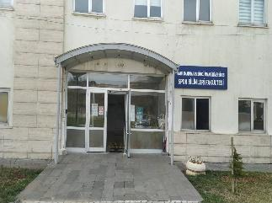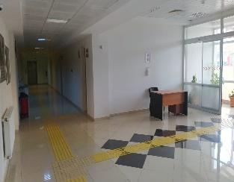

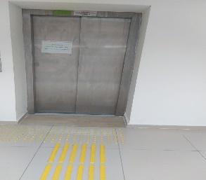

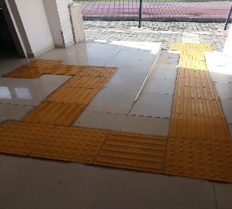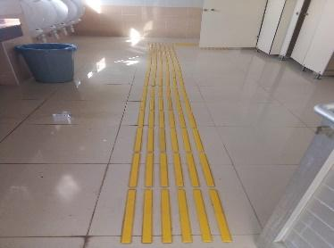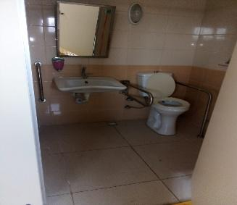

B. EĞİTİM ve ÖĞRETİM
B.3. Öğrenme Kaynakları ve Akademik Destek Hizmetleri
 | Düzey:3
B.3.5. Sosyal, kültürel, sportif faaliyetler  Öğrenci toplulukları ve bu toplulukların etkinlikleri, sosyal, kültürel ve sportif faaliyetlerine yönelik mekân, bütçe ve rehberlik desteği vardır.  Ayrıca sosyal, kültürel, sportif faaliyetleri yürüten ve yöneten idari örgütlenme mevcuttur. Gerçekleştirilen faaliyetler izlenmekte, ihtiyaçlar doğrultusunda iyileştirilmektedir. | Sosyal kültürel faaliyetler üniversite olanakları dahilinde ve dış paydaşlar desteğiyle yürütülmektedir.  Üniversite genelinde öğrenciler arasında 3x3 tek pota basketbol turnuvası düzenlenmiştir.  Spor Bilimleri Fakültesi öğrenciler arası Masa tenisi turnuvası devam etmektedir.  10-13 Şubat 2025 Tarihleri arasında Sivas İlinde yapılan U23 Serbest Güreş Türkiye Şampiyonasında Fakültemiz Antrenörlük Eğitimi Bölümü 4. Sınıf öğrencisi Özgür GÖK 65 Kg Türkiye üçüncüsü Antrenörlük Eğitimi bölümü 3. Sınıf öğrencisi Hamza ZOPALI 65 Kg Türkiye ikincisi olmuştur.  10-13 Nisan 2025 Tarihleri arasında Çorum İlinde yapılan U20 Genç Erkekler Grekoromen Güreş Türkiye Şampiyonasında Antrenörlük Eğitimi Bölümü 2. Sınıf öğrencisi Yusuf Emirhan TOSUN 72 KG Türkiye ikincisi olmuştur.  3-6 Nisan 2025 tarihleri arasında Almanya/Berlin gerçekleştirilen 8. Berlin Nations Cup turnuvasında 2. Olan Türkiye Goalboll A milli kadın takımında, Antrenörlük Eğitimi bölümü 3. Sınıf öğrencisi Derya KARTAL ve 1. Sınıf öğrencisi Medine KÖSE, Beden Eğitimi ve Spor Öğretmenliği 1. Sınıf öğrencisi Ümran REYHAN yer almıştır.  11-13 Nisan 2025’te Muğla Sıtkı Koçman Üniversitesi’nde düzenlenen Üniversiteler Taekwondo Şampiyonası’na öğrencilerimiz Ayşe Sena Ünlü (46 kg) 6., Sultan Yağmur Mazi (57 kg) ise şampiyon olarak katıldı. Sporcularımız, Dr. Öğr. Üyesi Ayşe Hazal Boyanmış nezaretinde başarılı performans sergiledi.
Kanıtlar

KSÜ Sağlık Kültür ve Spor Daire başkanlığı internet sitesi
https://otyb.ksu.edu.tr/Default.aspx?SId=30219

Spor Bilimleri Fakültesi
https://spor.ksu.edu.tr/default.aspx?DId=91024
https://sporaeb.ksu.edu.tr/default.aspx?DId=89785
https://sporaeb.ksu.edu.tr/default.aspx?DId=89784
https://sporaeb.ksu.edu.tr/default.aspx?DId=89782
https://sporaeb.ksu.edu.tr/default.aspx?DId=89781
https://sporaeb.ksu.edu.tr/default.aspx?DId=89779
https://sporaeb.ksu.edu.tr/Default.aspx?DId=101443

B. EĞİTİM ve ÖĞRETİM
B.4. Öğretim Kadrosu
Kurum, öğretim elemanlarının işe alınması, atanması, yükseltilmesi ve ders görevlendirmesi ile ilgili tüm süreçlerde adil ve açık olmalıdır. Hedeflenen nitelikli mezun yeterliliklerine ulaşmak amacıyla, öğretim elemanlarının eğitim-öğretim yetkinliklerini sürekli geliştirmek için olanaklar sunmalıdır.
AÇIKLAMALAR:
 | Düzey: 4
B.4.1. Atama, yükseltme ve görevlendirme kriterleri  Öğretim elemanı atama, yükseltme ve görevlendirme süreç ve kriterleri belirlenmiş ve kamuoyuna açıktır. İlgili süreç ve kriterler akademik liyakati gözetip, fırsat eşitliğini sağlayacak niteliktedir. Uygulamanın kriterlere uygun olduğu kanıtlanmaktadır. Öğretim elemanı ders yükü ve dağılım dengesi şeffaf olarak paylaşılır. Kurumun öğretim üyesinden beklentisi bireylerce bilinir. Kadrolu olmayan öğretim elemanı seçimi ve yarıyıl sonunda performanslarının değerlendirilmesi şeffaf, etkin ve adildir; kurumda eğitim – öğretim ilkelerine ve kültürüne uyum gözetilmektedir. | AÇIKLAMALAR:  Öğretim elemanı atama, yükseltme ve görevlendirme süreç ve kriterleri belirlenmiş ve Kamuoyuna web sayfasından duyurulmaktadır.  Öğretim elemanlarının atanma ve yükseltme süreci tüm devlet üniversitelerinde olduğu gibi yasa ve yönetmeliklere uygun olarak yürütülmektedir. “Kahramanmaraş Sütçü İmam Üniversitesi Öğretim Üyeliğine Atama, Yükseltme Ölçütleri ve Uygulama Esasları” aktif haldedir. Görev süreleri ile ilgili “Akademik Başvuru Sistemi” bulunmaktadır. Yeniden atamalarda “niyet mektubu” kullanılmaktadır. Akademik kadronun mesleki gelişimlerini sürdürmek ve öğretim becerilerini iyileştirmek için bilimsel etkinliklere katılımları desteklenmektedir.
Kanıtlar

Öğretim elemanı atama, yükseltme ve görevlendirme süreç ve kriterleri belirlenmekte ve kamuoyuna web sayfasından duyurulmaktadır.
İlgili link https://personel.ksu.edu.tr/Default.aspx?SId=8354
Öğretim Üyeliğine Atama, Yükseltme Ölçütleri Ve Uygulama Esasları
2547 sayılı Yükseköğretim Kanununun ilgili maddesi.

B. EĞİTİM ve ÖĞRETİM
B.4. Öğretim Kadrosu
 | Düzey:3
B.4.2. Öğretim yetkinlikleri ve Gelişimi  Tüm öğretim elemanlarının etkileşimli - aktif ders verme yöntemlerini ve uzaktan eğitim süreçlerini öğrenmeleri ve kullanmaları için sistematik eğiticilerin eğitimi etkinlikleri (kurs, çalıştay, ders, seminer vb) ve bunu üstlenecek / gerçekleştirecek öğretme-öğrenme merkezi yapılanması vardır. Öğretim elemanlarının pedagojik ve teknolojik yeterlilikleri artırılmaktadır. Kurumun öğretim yetkinliği geliştirme performansı değerlendirilmektedir. | Tüm öğretim elemanlarının etkileşimli - aktif ders verme yöntemlerini ve uzaktan eğitim süreçlerini öğrenmeleri ve kullanmaları için bilgi verilmiştir.
Kanıtlar

Uzemle ilgili bilgilendirme linkleri

https://uzem.ksu.edu.tr/

https://uzem.ksu.edu.tr/Default.aspx?SId=26460

https://uzem.ksu.edu.tr/depo/belgeler/UZAKTAN%20%C3%96%C4%9ERET%C4%B0M%20%C4%B0LE%20YAPILACAK%20DERSLER%C4%B0N%20Y%C3%9CR%C3%9CT%C3%9CLMES%C4%B0%20VE%20SINAVLARIN%20YAPILMASINA%20%C4%B0L%C4%B0%C5%9EK%C4%B0N%20USUL%20VE%20ESASLAR_2109211100194826.pdf

https://uzem.ksu.edu.tr/Default.aspx?SId=218

B. EĞİTİM ve ÖĞRETİM
B.4. Öğretim Kadrosu
 | Düzey:3
B.4.3. Eğitim faaliyetlerine yönelik teşvik ve ödüllendirme  Öğretim elemanları için “yaratıcı / yenilikçi eğitim fonu”; yarışma ve rekabeti arttırmak üzere “iyi eğitim ödülü” gibi teşvik uygulamaları vardır. Eğitim ve öğretimi önceliklendirmek üzere yükseltme kriterlerinde yaratıcı eğitim faaliyetlerine yer verilir. | Akademik teşvik sistemi bulunmaktadır.
Kanıtlar

Akademik teşvik linki
https://www.ksu.edu.tr/Default.aspx?SId=23043

YÖK Akademik Teşvik Yönetmeliği

C. ARAŞTIRMA VE GELİŞTİRME
C.1. Araştırma Süreçlerinin Yönetimi ve Araştırma Kaynakları
Kurum, araştırma faaliyetlerini stratejik planı çerçevesinde belirlenen akademik öncelikleri ile yerel, bölgesel ve ulusal kalkınma hedefleriyle uyumlu, değer üretebilen ve toplumsal faydaya dönüştürülebilen biçimde yönetmelidir. Bu faaliyetler için uygun fiziki altyapı ve mali kaynaklar oluşturmalı ve bunların etkin şekilde kullanımını sağlamalıdır.
AÇIKLAMALAR:
 | Düzey:3
C.1.1. Araştırma süreçlerinin yönetimi  Araştırma süreçlerin yönetimine ilişkin benimsenen yaklaşımlar, motivasyon ve yönlendirme işlevinin nasıl tasarlandığı, kısa ve uzun vadeli hedeflerin net ve kesin nasıl tanımlandığı, araştırma yönetimi ekibi ve görev tanımları belirlenmiştir; uygulamalar bu kurumsal tercihler yönünde gelişmektedir. Bilimsel araştırma ve sanatsal süreçlerin yönetiminin etkinliği ve başarısı izlenmekte ve iyileştirilmektedir.  Sanat alanları bulunan birimlerde sanat faaliyetleri de bu kapsamda değerlendirilmelidir. | Bilimsel araştırma ve sanatsal süreçlerin yönetiminin etkinliği ve başarısı izlenmekte ve iyileştirilmektedir.  -Ulusal ve uluslararası yayınların nitelik ve nicelik açısından iyileştirilmesi  -Ulusal ve uluslararası projelerin nitelik ve nicelik açısından iyileştirilmesi
Kanıtlar

VERSİS:
https://versis.ksu.edu.tr/

https://kalite.ksu.edu.tr/

https://kasves.ksu.edu.tr/login.aspx

KSÜ BAP Bilimsel Araştırma Projeleri Yönergesi
KSÜ ÜSKİM Yönergesi
KSÜ Doktora Sonrası Araştırma ve Araştırmacı Programı Yönergesi

C. ARAŞTIRMA VE GELİŞTİRME
C.1. Araştırma Süreçlerinin Yönetimi ve Araştırma Kaynakları
Düzey:3
C.1.2. İç ve dış kaynaklar

Kurumun fiziki, teknik ve mali araştırma kaynakları misyon, hedef ve stratejileriyle uyumlu ve yeterlidir. Kaynakların çeşitliliği ve yeterliliği izlenmekte ve iyileştirilmektedir.

Araştırmaya yeni başlayanlar için üniversite içi çekirdek fonlar vardır ve erişimi kolaydır. Araştırma potansiyelini geliştirmek üzere proje, konferans katılımı, seyahat, uzman daveti destekleri, kişisel fonlar, motivasyonu arttırmak üzere ödül ve rekabetçi yükseltme kriterleri vardır. Üniversite içi kaynakların yıllar içindeki değişimi; bu imkanların etkinliği, yeterliliği, gelişime açık yanları, beklentileri karşılama düzeyi değerlendirilmektedir. Misyon ve hedeflerle uyumlu olarak üniversite dışı kaynaklara yönelme desteklenmektedir. Bu amaçla çalışan destek birimleri ve yöntemleri tanımlıdır ve araştırmacılarca iyibilinir.
Kanıtlar

Dış kaynak olarak BAP…

https://bap.ksu.edu.tr/

KSÜ BAP Bilimsel Araştırma Projeleri Yönergesi
KSÜ Doktora Sonrası Araştırma Ve Araştırmacı Programı Yönergesi

C. ARAŞTIRMA VE GELİŞTİRME
C.1. Araştırma Süreçlerinin Yönetimi ve Araştırma Kaynakları
Düzey:2
C.1.3. Doktora programları ve doktora sonrası imkanlar

Doktora programlarının başvuru süreçleri, kayıtlı öğrencileri ve mezun sayıları ile gelişme eğilimleri izlenmektedir. Kurumda doktora sonrası (post-doc) imkânları bulunmaktadır ve kurumun kendi mezunlarını işe alma (inbreeding) politikası açıktır.
Kanıtlar

C. ARAŞTIRMA VE GELİŞTİRME
C.2. Araştırma Yetkinliği, İş birlikleri ve Destekler
Kurum, öğretim elemanları ve araştırmacıların bilimsel araştırma ve sanat yetkinliğini sürdürmek ve iyileştirmek için olanaklar (eğitim, iş birlikleri, destekler vb.) sunmalıdır.
AÇIKLAMALAR:
 | Düzey:3
C.2.1. Araştırma yetkinlikleri ve Gelişimi  Doktora derecesine sahip araştırmacı oranı, doktora derecesinin alındığı kurumların dağılımı; kümelenme / uzmanlık birikimi, araştırma hedefleri ile örtüşme konularının analizi, hedeflerle uyumu irdelenmektedir. Akademik personelin araştırma ve geliştirme yetkinliğini geliştirmek üzere eğitim, çalıştay, proje pazarları vb. gibi sistematik faaliyetler gerçekleştirilmektedir. | Akademik personelin araştırma ve geliştirme yetkinliğini geliştirmek üzere eğitim, çalıştay, proje vb. gibi sistematik faaliyetlere katılım desteklenmektedir.  Spor Yöneticiliği Bölümü Dr. Öğretim Üyesi Tayfun KARA,  22 Kasım 2024 tarihinde Ankara Gazi Üniversitesinde düzenlenen  YÖK Ulusal Akreditasyon Kurumu olan SBD/SPORAK değerlendirici eğitim çalıştayına katılarak SPORAK değerlendirici unvanı almıştır.  19.02.2025 - Dr. Öğr. Üyesi Tayfun KARA Bilimsel Araştırma Projeleri Kapsamında Çalışmasını Sözlü Olarak Sunmuştur  10.03.2025 - Rektörümüz Prof. Dr. Alptekin YASIM Kalite Komisyonu Üyelerine Teşekkür Belgesi Takdim Etti. Doç. Dr. Davut ATILGAN  14.04.2025 - “Yapay Zekanın Etkisiyle Yeniden Düşünmek: Fırsatlar, Tehditler ve Gelecek” Konu Başlıklı Bilgilendirme Toplantısı Katılımı Doç. Dr. Davut ATILGAN  21.04.2025 - TÜBİTAK’tan Öğretim Üyemize 2024-2025 Yılı Bilim Söyleşileri kapsamında Uzman Konuşmacı Görevlendirmesi  Kongre Düzenleme Kurulu Başkanlığı Görevi  I. Bilsel Uluslararası Sütçü İmam Bilimsel Araştırmalar Kongresi-Kahramanmaraş  Makalemiz "The Science Matters" Platformunda Bülten Olarak Yayınlandı  Spor Yöneticiliği Anabilim Dalı Tezli Yüksek Lisans Programı talebimiz YÖK tarafından uygun görülerek onaylanmıştır.  Kongre Düzenleme Kurulu Başkanlığı Görevi
Kanıtlar
GERMENİCA Beden Eğitimi ve Spor Bilimleri Dergisi linki.
https://dergipark.org.tr/tr/pub/germenica
Erasmus-Sport-2021-sscp- hockey4all Europa Hockey Federation projesi
https://spor.ksu.edu.tr/default.aspx?DId=67675
https://sporsyb.ksu.edu.tr/default.aspx?DId=88730
https://sporsyb.ksu.edu.tr/default.aspx?DId=89052
https://sporsyb.ksu.edu.tr/default.aspx?DId=89579
https://sporsyb.ksu.edu.tr/default.aspx?DId=89738
https://sporsyb.ksu.edu.tr/default.aspx?DId=90861
https://sporsyb.ksu.edu.tr/default.aspx?DId=99076
https://sporsyb.ksu.edu.tr/default.aspx?DId=99429
https://sporsyb.ksu.edu.tr/default.aspx?DId=99585
https://sporsyb.ksu.edu.tr/default.aspx?DId=101183

C. ARAŞTIRMA VE GELİŞTİRME
C.2. Araştırma Yetkinliği, İş birlikleri ve Destekler
 | Düzey:2
C.2.2. Ulusal ve uluslararası ortak programlar ve ortak araştırma birimleri  Kurumlar arası işbirliklerini, disiplinler arası girişimleri, sinerji yaratacak ortak girişimleri özendirecek mekanizmalar mevcuttur ve etkindir. Ortak araştırma veya lisansüstü programları, araştırma ağlarına katılım, ortak araştırma birimleri varlığı, ulusal ve uluslararası işbirlikleri gibi çoklu araştırma faaliyetleri tanımlanmıştır, desteklenmektedir ve sistematik olarak izlenerek kurumun hedefleriyle uyumlu iyileştirmeler gerçekleştirilmektedir. | Kurumlar arası işbirliklerini, disiplinler arası girişimleri, sinerji yaratacak ortak girişimleri özendirecek mekanizmalar mevcuttur ve etkindir.
Kanıtlar

YÖK Doktora Programlarına Kayıtlı Öğrencilere Verilecek Burslara İlişkin Usul Ve Esaslar

TÜBİTAK Ulusal Destek Programları

C. ARAŞTIRMA VE GELİŞTİRME
C.3. Araştırma Performansı
Kurum, araştırma faaliyetlerini verilere dayalı ve periyodik olarak ölçmeli, değerlendirmeli ve sonuçlarını yayımlamalıdır. Elde edilen bulgular, kurumun araştırma ve geliştirme performansının periyodik olarak gözden geçirilmesi ve sürekli iyileştirilmesi için kullanılmalıdır.
AÇIKLAMALAR:
Düzey: 3
C.3.1. Araştırma performansının izlenmesi ve değerlendirilmesi

Kurum araştırma faaliyetleri yıllık bazda izlenir, değerlendirilir, hedeflerle karşılaştırılır ve sapmaların nedenleri irdelenir. Kurumun odak alanlarının üniversite içi bilinirliği, üniversite dışı bilinirliği; uluslararası görünürlük, uzmanlık iddiası konularının analizi, hedeflerle uyumu sistematik olarak analiz edilir. Performans temelinde teşvik ve takdir mekanizmaları kullanılır. Rakiplerle rekabet, seçilmiş kurumlarla kıyaslama (benchmarking) takip edilir. Performans değerlendirmelerinin sistematik ve kalıcı olması sağlanmaktadır.
Kanıtlar

KSÜ Bilimsel Araştırma Ve Yayın Etiği Yönergesi
KSÜ Akademik Atamalarda Niyet Beyanı Formu
KSÜ Proje Geliştirme Ve Koordinasyon Birimi Yönergesi
Fakülte İnternet Sayfası https://spor.ksu.edu.tr/
KSÜ Akademik Teşvik Ödeneği Yönetmeliği

C. ARAŞTIRMA VE GELİŞTİRME
C.3. Araştırma Performansı
 | Düzey:3
C.3.2. Öğretim elemanı/araştırmacı performansının değerlendirilmesi  Öğretim elemanlarının araştırma performansını paylaşması beklenir; bunu düzenleyen tanımlı süreçler vardır ve bunlar ilgili paydaşlarca bilinir. Araştırma performansı yıl bazında izlenir, değerlendirilir ve kurumsal politikalar doğrultusunda kullanılır. Çıktılar, grubun ortalama değerleri ve saçılım şeffaf olarak paylaşılır.  Performans değerlendirmelerinin sistematik ve kalıcı olması sağlanmıştır. | Öğretim elemanlarının araştırma performansını paylaşması beklenir; bunu düzenleyen tanımlı süreçler vardır ve bunlar ilgili paydaşlarca bilinir.
Kanıtlar
2025 YILINDA YAYINLANMIŞ AKADEMİK ÇALIŞMALAR KÜLTÜREL VE SPORTİF FAALİYETLER
Uluslararası Makale :16 Seminer : 2
Ulusal Makale : 8 Çalıştay : -
Kitap :3
Uluslararası Bildiri :52 Söyleşi : 3
Ulusal Bildiri : 2 Editörlük : 2
Kitap Bölümü :20 Turnuva : 1
Ansiklopedi Mad. : - Eğitim Semineri : 2
Kurs Sayısı :1 Konser: : -

D. TOPLUMSAL KATKI
D.1. Toplumsal Katkı Süreçlerinin Yönetimi ve Toplumsal Katkı Kaynakları
Kurum, toplumsal katkı faaliyetlerini stratejik amaçları ve hedefleri doğrultusunda yönetmelidir. Bu faaliyetler için uygun fiziki altyapı ve mali kaynaklar oluşturmalı ve bunların etkin şekilde kullanımını sağlamalıdır.
AÇIKLAMALAR:

 | Düzey:4
D.1.1. Toplumsal katkı süreçlerinin yönetimi  Kurumun toplumsal katkı politikası kurumun toplumsal katkı süreçlerinin yönetimi ve organizasyonel yapısı kurumsallaşmıştır. Toplumsal katkı süreçlerinin yönetim ve organizasyonel yapısı kurumun toplumsal katkı politikası ile uyumludur, görev tanımları belirlenmiştir. Yapının işlerliği izlenmekte ve bağlı iyileştirmeler gerçekleştirilmektedir. | Kurumun toplumsal katkı politikası doğrultusunda, toplumsal katkı süreçlerinin yönetimi ve organizasyonel yapısı oluşturulmuş olup görev tanımları açıkça belirlenmiştir. Yapının işlerliği düzenli olarak izlenmekte ve elde edilen bulgular doğrultusunda gerekli iyileştirmeler yapılmaktadır. Ayrıca, kurumlar arası iş birliklerini, disiplinler arası girişimleri ve sinerji oluşturacak ortak çalışmaları teşvik eden mekanizmalar mevcut olup etkin bir şekilde işletilmektedir.

D. TOPLUMSAL KATKI
D.1. Toplumsal Katkı Süreçlerinin Yönetimi ve Toplumsal Katkı Kaynakları
Düzey:1
D.1.2.Kaynaklar

Toplumsal katkı etkinliklerine ayrılan kaynaklar (mali, fiziksel, insan gücü) belirlenmiş, paylaşılmış ve kurumsallaşmış olup, bunlar izlenmekte ve değerlendirilmektedir.
Kanıtlar

D. TOPLUMSAL KATKI
D.2. Toplumsal Katkı Performansı

Kurum, toplumsal katkı stratejisi ve hedefleri doğrultusunda yürüttüğü faaliyetleri periyodik olarak izlemeli ve sürekli iyileştirmelidir.

AÇIKLAMALAR:

 | Düzey:1
D.2.1.Toplumsal katkı performansının izlenmesi ve değerlendirilmesi  Kurum, Sürdürülebilir Kalkınma Amaçları ile uyumlu, dezavantajlı gruplar dâhil toplumun ve çevrenin ihtiyaçlarına cevap verebilen ve değer yaratan toplumsal katkı faaliyetlerinde bulunmaktadır. Ulusal ve uluslararası düzeyde kurumsal iş birlikleri, çeşitli kamu kurum ve kuruluşlarına yapılan görevlendirmeler ile kurumun bünyesinde yer alan birimler aracılığıyla yürütülen eğitim, hizmet, araştırma, danışmanlık vb. toplumsal katkı faaliyetleri izlenmektedir. İzleme mekanizma ve süreçleri yerleşik ve sürdürülebilirdir. İyileştirme adımlarının kanıtları vardır. | İzleme mekanizma ve süreçleri yerleşik ve sürdürülebilirdir.
 | Kanıtlar

51
SONUÇ VE DEĞERLENDİRME

Liderlik, Yönetim ve Kalite:

Birim/Bölüm/Programa ait tarihsel gelişimi, misyonu, vizyonu, değerleri, hedefleri, organizasyon yapısı ve iyileştirme alanları hakkında bilgiler mevcuttur. Birim kalite komisyonu akademik ve idari personel ile toplantılarını gerçekleştirmiştir. Fakültenin değerleri ve hedefleri doğrultusunda akademik ve idari personelin görevleri gereği genel olarak yaptıkları işin kurum kültürüne katkı sağlaması beklenmektedir. Kamuoyunu bilgilendirme ilkesel olarak benimsenmiştir. Kurum; vizyon, misyon ve amacını gerçekleştirmek üzere politikaları doğrultusunda oluşturduğu stratejik amaçlarını ve hedeflerini planlamıştır. Paydaşlarla çalışmalar koordineli bir şekilde yürütülmektedir. Kurumun Stratejik Planlama komisyonu bulunmaktadır.

Eğitim ve Öğretim:

Programların amaçları ve öğrenme çıktıları (kazanımları) oluşturulmuş, Türkiye Yükseköğretim Yeterlilikler Çerçevesi TYYÇ ile uyumu belirtilmiş, kamuoyuna ilan edilmiştir. Öğretim programı (müfredat) yapısı zorunlu - seçmeli ders, Ders Programında düzenlenmektedir. Programların amaçları ve öğrenme çıktıları (kazanımları) oluşturulmuş, TYYÇ ile uyumu belirtilmiş, kamuoyuna ilan edilmiştir. Öğrenci iş yüküne dayalı ders dağılımında öğrencilerin staj, uygulama dersleri göz önüne alınmaktadır. Sertifikalandırma ve diploma işlemleri tanımlı sürece uygun olarak yürütülmektedir. Kurumda eğitim - öğretim ihtiyaçlarına yönelik derslik ve laboratuvar eksikliği bulunmaktadır. Öğrencinin akademik gelişimini takip eden, yön gösteren, akademik sorunlarına ve kariyer planlamasına destek olan bir danışman öğretim elemanları bulunmaktadır. Tesis ve altyapılar (yemekhane, yurt, teknoloji donanımlı çalışma alanları; sağlık, ulaşım, bilişim hizmetleri, uzaktan eğitim altyapısı) Rektörlük ve ilgili Daire Başkanlıkları ile birlikte sağlanmaktadır. Dezavantajlı, kırılgan ve az temsil edilen gruplara yönelik kolaylık sağlanmaktadır.

Araştırma ve Geliştirme ve Toplumsal Katkı:

Kurumun fiziki, teknik ve mali araştırma kaynakları misyon, hedef ve stratejileriyle uyumludur. Kaynakların çeşitliliği ve yeterliliği izlenmektedir. Akademik personelin araştırma ve geliştirme yetkinliğini geliştirmek üzere eğitim, çalıştay, proje vb. gibi sistematik faaliyetlere katılım desteklenmektedir. Öğretim elemanlarının araştırma performansını paylaşması beklenir; bunu düzenleyen tanımlı süreçler vardır ve bunlar ilgili paydaşlarca bilinir. Kurum olarak rutin yapılması gereken faaliyetlerin yanında ek çalışmaların da yapıldığı ifade edilebilir.

SONUÇ VE DEĞERLENDİRME
GÖSTERGELER

1. Kuruma Ait Bilgiler
1- Ön Lisans / Lisans Program Sayısı | 3
2- Yüksek Lisans Program Sayısı (Enstitülerden) | 1
3- Doktora Program Sayısı (Enstitülerden) | 1
4- Sanatta Yeterlilik Program Sayısı (Enstitülerden) | -
5- Eğitim + Araştırma Alanlarının Toplam Miktarı (m2) | 3200m²
6- Ön Lisans / Lisans Programlarındaki Öğrenci Sayısı | 686
7- Yabancı Uyruklu Öğrenci Sayısı | 6
8- Tezli Yüksek Lisans Öğrenci Sayısı (Enstitülerden) | 31
9- Tezsiz Yüksek Lisans Öğrenci Sayısı (Enstitülerden) | -
10- Toplam Yüksek Lisans Öğrenci Sayısı (Enstitülerden) | 31
11- Doktora Öğrenci Sayısı (Enstitülerden) | 5
12- Ön Lisans / Lisans Mezun Sayısı (2024 takvim yılı içerisinde) | 119
13- Yüksek Lisans Mezun Sayısı (2024 takvim yılı içerisinde) (Enstitülerden) | -
14- Doktora Mezun Sayısı (2024 takvim yılı içerisinde) (Enstitülerden) | -
15- Ayrılan Öğrenci Sayısı (Mezunlar Hariç) | 18
16- Yabancı Uyruklu Öğretim Elemanı Sayısı | -
17- Öğretim Üyesi Sayısı | 13
18- Öğretim Elemanı Sayısı | 6
19- İdari Personel Sayısı | 13
20- (Eğitim + Araştırma Alanlarının Toplam Miktarı) / (Toplam Öğrenci Sayısı) Oranı | 11 Adet derslik /

2. Kalite Güvence Sistemi
1- Birim / Bölümün Stratejik Planında Yer Alan Eğitim Ve Öğretim Faaliyetlerine İlişkin Hedefleri Gerçekleştirme Yüzdesi (% Olarak)
2- Birim / Bölümün Stratejik Planında Yer Alan Araştırma Faaliyetlerine İlişkin Hedefleri Gerçekleştirme Yüzdesi (% Olarak)
3- Birim / Bölümün Stratejik Planında Yer Alan İdari Faaliyetlerine İlişkin Hedefleri Gerçekleştirme Yüzdesi (% Olarak)
4- Birim / Bölümün Stratejik Planında Yer Alan Toplumsal Hizmet Faaliyetlerine İlişkin Hedefleri Gerçekleştirme Yüzdesi (% Olarak)
5- SCIMAGO Sıralaması (Birim / Bölümün akranları içerisindeki durumu, varsa)
6- Round University Ranking (RUR) Sıralaması (Birim / Bölümün akranları içerisindeki durumu, varsa)
7- URAP Dünya Sıralaması (Birim / Bölümün akranları içerisindeki durumu, varsa)
8- URAP Türkiye Sıralaması (Birim / Bölümün akranları içerisindeki durumu, varsa)
9- Webometrics Sıralaması (Birim / Bölümün akranları içerisindeki durumu, varsa)
10- Times Higher Education (THE) Sıralaması (Birim / Bölümün akranları içerisindeki durumu, varsa)
11- QS Sıralaması (Birim/Bölümün akranları içerisindeki durumu, varsa)
12-QS Avrupa ve Orta Asya Sıralaması (Birim / Bölümün akranları içerisindeki durumu, varsa)
13- USNEWS Sıralaması (Birim / Bölümün akranları içerisindeki durumu, varsa)
14- NTU Sıralaması (Birim / Bölümün akranları içerisindeki durumu, varsa)
15- ARWU Sıralaması (Birim / Bölümün akranları içerisindeki durumu, varsa)
16- TUBİTAK Alan Bazlı Yetkinlik Analizindeki Yeri
17- Kalite Kültürünü Yaygınlaştırma Amacıyla Kurumunuzca Düzenlenen Faaliyet (Toplantı, Çalıştay vb.) Sayısı | 6
18- Birim/Bölümün İç Paydaşları İle Kalite Süreçleri Kapsamında Gerçekleştirdiği Geribildirim Ve Değerlendirme Toplantılarının Sayısı | 3
19- Birim/Bölümün Dış Paydaşları İle Kalite Süreçleri Kapsamında Gerçekleştirdiği Geribildirim Ve Değerlendirme Toplantılarının Sayısı | 1
20- Akademik Personel Memnuniyet Oranı (% Olarak)
21- İdari Personel Memnuniyet Oranı (% Olarak)
22- Öğrenci Memnuniyet Oranı (% Olarak)
23- Öğrenci Değişim Programları İle Gelen Öğrenci Sayısı | OBS
24- Öğrenci Değişim Programları İle Giden Öğrenci Sayısı | OBS
25- Öğretim Elemanı Değişim Programları İle Gelen Öğretim Elemanı Sayısı | 0
26- Öğretim Elemanı Değişim Programları İle Giden Öğretim Elemanı Sayısı | 0

3. Eğitim Ve Öğretim
1- Birim / Bölümün Web Sayfasından İzlenebilen, Program Bilgi Paketi Tamamlanmış Ön Program Sayısı | 3
2- Öğrencilerin Kayıtlı Oldukları Programdan Memnuniyet Oranı (% Olarak)
3- Çift Ana Dal Yapan Lisans Öğrenci Sayısı | 0
4- Yan Dal Yapan Lisans Öğrenci Sayısı | 0
5- Çift Anadal Yapan Lisans Öğrenci Oranı | 0
6- Yan Dal Yapan Lisans Öğrenci Oranı | 0
7- Disiplinlerarası Tezli Yüksek Lisans Program Sayısı (Enstitüler) | 1
8- Disiplinlerarası Tezsiz Yüksek Lisans Program Sayısı (Enstitüler) | -
9- Disiplinlerarası Doktora Program Sayısı (Enstitüler) | 1
10- Eğiticilerin Eğitimi Programı Kapsamında Eğitim Alan Öğretim Elemanı Sayısı | 1
11- Ders Veren Kadrolu Öğretim Elemanlarının Haftalık Ders Saati Sayısının İki Dönemlik Ortalaması | 56
12- Birim/Bölüm Kütüphanesinde Mevcut (Basılı) Kaynak Sayısı
13- E-Kaynak Sayısı
14- YKS Yükseköğretim Programları Ve Kontenjanları Kılavuzunda Akredite Olduğu Belirtilen Lisans Programı Sayısı | -
15- Akran Değerlendirilmesi Yapılan Program Sayısı (Akredite Olmayan Programlar Arasında) | 1
16- Öz Değerlendirme Yapılan Program Sayısı | 2
17- İş Dünyasının, Mezunların Yeterlilikleri İle İlgili Memnuniyet Oranı (% Olarak)
18- (TUS Sınavında Yerleşen Mezun Sayısı) / (TUS Sınavına Giren Mezun Sayısı) Oranı?
19- (DUS Sınavında Yerleşen Mezun Sayısı) / (DUS Sınavına Giren Mezun Sayısı) Oranı?
20- İşe Yerleşmiş Mezun Sayısı
21- (Öğrenci Sayısı) / (Öğretim Elemanı Sayısı) Oranı | 686/17=40.35
22- (Yabancı Uyruklu Öğrenci Sayısı) / (Toplam Öğrenci Sayısı) Oranı | 6/686=0.008
23- (Yabancı Uyruklu Öğretim Elemanı Sayısı) / (Toplam Öğretim Elemanı Sayısı) Oranı | 0/19=0
24- (İdari Personel Sayısı) / (Toplam Öğrenci Sayısı) Oranı | 13/686=0.023
25- (İdari Personel Sayısı) / (Öğretim Elemanı Sayısı) Oranı | 13/19=0.6842

4- Araştırma Ve Geliştirme
1- SCI, SSCI VE A&HCI Endeksli Dergilerdeki Yıllık Yayın Sayısı (WOS) | 6
2- Öğretim Üyesi Başına SCI, SSCI VE A&HCI Endeksli Dergilerdeki Yıllık Yayın Sayısı | 6/19=0.31
3- Atıf Sayısı (WOS)( Son 3 yıla ait ilgili endeksli dergilerdeki yayınlara yapılan atıf sayılarının aritmetik ortalamasını ifade etmektedir (2023 Atıf Sayısı + 2024 Atıf Sayısı + 2025 Atıf Sayısı) / 3) | 54
4- Atıf Puanı (WOS) (Atıf Sayısının öğretim üyesi sayısına bölümü ile hesaplanan atıf puanını ifade etmektedir.) | 54/13=4.15
5- Q1 Yayın Sayısı (WOS) | 4
6- Q1 Yayın Oranı (WOS) | 4/19= 0.21
7- Toplam Yayın (Döküman) Sayısı (Scopus) (01 Ocak - 31 Aralık tarihleri arasında (uluslararası indekslerde geçen) tüm yayınların (makale, derleme, mektup, kitap, kitap bölümü, konferans vb.) sayısını ifade etmektedir. (Scopus veri kaynağından alınmıştır.) | 102
8- Toplam Yayın (Döküman) Sayısının Öğretim Üyesi Sayısına Oranı | 102/19=5.36
9- Uluslararası İşbirliği ile Yapılmış Yayın Sayısı (Scopus)
10- Üniversite Sanayi İşbirliği İle Yapılan Yayın Sayısı (Scopus)
11- Tamamlanan Dış Destekli Proje Sayısı
12- Öğretim Üyesi Başına Tamamlanan Dış Destekli Proje Sayısı
13- Tamamlanan Dış Destekli Projelerin Toplam Bütçesi
14- Sonuçlanan Patent, Faydalı Model Veya Tasarım Sayısı
15- Faal Olan Öğretim Üyesi Teknoloji Şirketi Sayısı
16- TÜBA ve TÜBİTAK Ödüllü Öğretim Üyesi Sayısı (TÜBA Çeviri Ödülü Hariç)
17- Uluslararası Ödüller

5- Toplumsal Katkı
1- Birim / Bölümün Kendi Yürüttüğü Sosyal Sorumluluk Projelerinin Sayısı (31 Aralık 2024 itibari ile ilgili yılda Bütçesi olan ya da olmayan Kurumun Kendi Yürüttüğü Sosyal Sorumluluk Projelerinin Sayısını ifade etmektedir)
2- Birim / Bölümün kurum dışına verdiği hizmet sayısı (danışmanlık, analiz, eğitim, seminer vb). | 4
3- Toplumsal Katkıdan elde edilen gelir miktarı




Sürekli öğrenmenin, değişimin ve geleceğin adresi

